О внесении изменений в постановление
администрации муниципального образования
город-курорт Геленджик от 20 января 2017 года №105
«Об утверждении схем размещения нестационарных
торговых объектов на территории муниципального
образования город-курорт Геленджик» (в редакции
постановления администрации муниципального образования
город-курорт Геленджик от 3 августа 2021 года №1522)

В связи с поступлением обращений от юридических лиц и индивидуальных предпринимателей о размещении нестационарных торговых объектов на территории муниципального образования город-курорт Геленджик, руководствуясь статьями 16, 37 Федерального закона от 6 октября 2003 года №131-ФЗ «Об общих принципах организации местного самоуправления в Российской Федерации» (в редакции Федерального закона от 30 декабря 2021 года №492-ФЗ), Федеральным законом от 28 декабря 2009 года №381-ФЗ «Об основах государственного регулирования торговой деятельности в Российской Федерации» (в редакции Федерального закона от 16 февраля 2022 года №11-ФЗ), Законом Краснодарского края от 31 мая 2005 года №879-КЗ «О государственной политике Краснодарского края в сфере торговой деятельности» (в редакции Закона Краснодарского края от 2 марта 2022 года №4644-КЗ), постановлением главы администрации (губернатора) Краснодарского края от 11 ноября 2014 года №1249 «Об утверждении Порядка разработки и утверждения органами местного самоуправления схем размещения нестационарных торговых объектов на территории Краснодарского края» (в редакции постановления главы администрации (губернатора) Краснодарского края от 21 декабря 2018 года №859), статьями 8, 33, 41, 72 Устава муниципального образования город-курорт Геленджик,
п о с т а н о в л я ю:
1. Внести в постановление администрации муниципального образования город-курорт Геленджик от 20 января 2017 года №105 «Об утверждении схем размещения нестационарных торговых объектов на территории муниципального образования город-курорт Геленджик» (в редакции постановления администрации муниципального образования город-курорт Геленджик 3 августа 2021 года №1522) следующие изменения:
1) пункт 1 изложить в следующей редакции:
«1. Утвердить:
- перечень видов конструкций, рекомендуемых для использования при организации нестационарной торговли на территории муниципального образования город-курорт Геленджик (приложение 1);
- схему размещения нестационарных торговых объектов на территории города Геленджика (приложение 2);
- схему размещения нестационарных торговых объектов на территории Архипо-Осиповского сельского округа муниципального образования город-курорт Геленджик (с.Архипо-Осиповка) (приложение 3);
- схему размещения нестационарных торговых объектов на территории Дивноморского сельского округа муниципального образования город-курорт Геленджик (с.Дивноморское) (приложение 4);
- схему размещения нестационарных торговых объектов на территории Кабардинского сельского округа муниципального образования город-курорт Геленджик (с.Кабардинка) (приложение 5);
- схему размещения нестационарных торговых объектов на территории Пшадского сельского округа муниципального образования город-курорт Геленджик (с.Пшада) (приложение 6);
- схему размещения нестационарных торговых объектов на территории Пшадского сельского округа муниципального образования город-курорт Геленджик (с.Криница) (приложение 7);
- схему размещения нестационарных торговых объектов на территории Пшадского сельского округа муниципального образования город-курорт Геленджик (хут.Бетта) (приложение 8)»;
2) в пункте 3 слово «Грибцов» заменить словом «Рыкун»;
3) в пункте 4 слово «Дмитриева» заменить словом «Кимишкез»;
4) в пункте 7 слова « А.В. Крохмаль» заменить словами «Зуеву О.В.»;
5) приложения 1-8 изложить в новой редакции (приложения 1-8);
6) приложение 9 признать утратившим силу.
2. Опубликовать настоящее постановление в печатном средстве массовой информации «Официальный вестник органов местного самоуправления муниципального образования город-курорт Геленджик».
3. Управлению потребительского рынка и услуг администрации муниципального образования город-курорт Геленджик (Саранчук) представить в департамент потребительской сферы и регулирования рынка алкоголя Краснодарского края копию настоящего постановления, а также копию официального печатного издания, в котором оно опубликовано, в течение 5 рабочих дней после официального опубликования настоящего постановления.
4. Разместить настоящее постановление на официальном сайте администрации муниципального образования город-курорт Геленджик в информационно-телекоммуникационной сети «Интернет» в течение 10 календарных дней после его принятия.
5. Постановление вступает в силу со дня его официального опубликования.

Глава муниципального образования
город-курорт Геленджик А.А. Богодистов

ЛИСТ СОГЛАСОВАНИЯ
проекта постановления администрации
муниципального образования город-курорт Геленджик
от _______________ №______________
«О внесении изменений в постановление
администрации муниципального образования город-курорт
Геленджик от 20 января 2017 года №105 «Об утверждении схем
размещения нестационарных торговых объектов на территории
муниципального образования город-курорт Геленджик»
(в редакции постановления администрации
муниципального город-курорт Геленджик
от 3 августа 2021 года №1522)»

Проект подготовлен и внесен:
Управлением потребительского
рынка и услуг администрации
муниципального образования
город-курорт Геленджик
Начальник управления А.П. Саранчук

Проект согласован:
Исполняющий обязанности
начальника правового управления
администрации муниципального
образования город-курорт Геленджик А.А. Зубова

Начальник управления экономики
администрации муниципального
образования город-курорт Геленджик А.К. Ананиади

Начальник управления архитектуры
и градостроительства администрации
муниципального образования
город-курорт Геленджик Е.А. Семёнова

Начальник управления
имущественных отношений
администрации муниципального
образования город-курорт Геленджик Ю.Ю. Сомова

Начальник управления
жилищно-коммунального хозяйства
администрации муниципального
образования город-курорт Геленджик И.А. Кимишкез
Начальник управления культуры,
искусства и кинематографии
администрации муниципального
образования город-курорт Геленджик О.В. Нефедова

Исполняющий обязанности
начальника отдела промышленности,
транспорта, связи и экологии
администрации муниципального
образования город-курорт Геленджик М.А. Носачева

Глава администрации Архипо-Осиповского
внутригородского округа администрации
муниципального образования
город-курорт Геленджик А.А. Липовецкий

Глава администрации Дивноморского
внутригородского округа администрации
муниципального образования
город-курорт Геленджик В.А. Сосов

Глава администрации Кабардинского
внутригородского округа администрации
муниципального образования
город-курорт Геленджик Г.Е. Кялов

Глава администрации Пшадского
внутригородского округа администрации
муниципального образования
город-курорт Геленджик А.В. Рыкун

Заместитель главы
муниципального образования
город-курорт Геленджик О.В. Зуева

Заместитель главы
муниципального образования
город-курорт Геленджик А.С. Мельников

Первый заместитель главы
муниципального образования
город-курорт Геленджик М.П. Рыбалкина

Приложение 1
к постановлению администрации
муниципального образования город-курорт Геленджик
от______________№_________

«Приложение1

УТВЕРЖДЕН
постановлением администрации
муниципального образования
город-курорт Геленджик от
20 января 2017 года №105
(в редакции постановления администрации муниципального образования
город-курорт Геленджик
от _____________ №_________)

ПЕРЕЧЕНЬ
видов конструкций, рекомендуемых для использования
при организации нестационарной торговли на территории
муниципального образования город-курорт Геленджик

№ п/п | Тип нестационарного торгового объекта | Вид деятельности | Вид конструкции

1 | 2 | 3 | 4
1 | Киоск,  конструкция К-1 | продажа сувениров, товаров народного промысла,  бижутерии
2 | Павильон,  конструкция К-1/1 | продажа курортных товаров, сувениров,  товаров народного промысла, бижутерии
3 | Киоск,  конструкция К-3 | продажа сувениров, товаров народного промысла, бижутерии, бижутерии с золотым напылением, именных ложек, брелоков и обложек на документы, светящихся сувениров
4 | Киоск,  конструкция К-4 | продажа мороженого
5 | Киоск,  конструкция К-4/1 | продажа мороженого, продовольственных товаров, непродовольственных товаров
6 | Киоск,  конструкция К-4/2 | продажа мороженого
7 | Киоск,  конструкция К-5 | продажа жевательного мармелада
8 | Киоск,  конструкция К-6 | продажа овощей, фруктов и бахчевых | 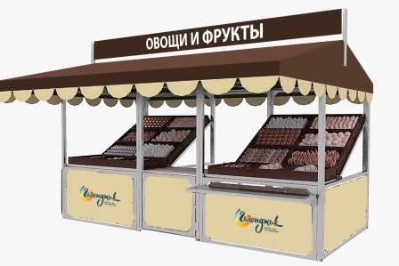
9 | Киоск,  конструкция К-7 | продажа сувениров,  бижутерии
10 | Киоск, конструкция К-7/1 | продажа безалкогольных прохладительных напитков, азово-черноморской хамсы | 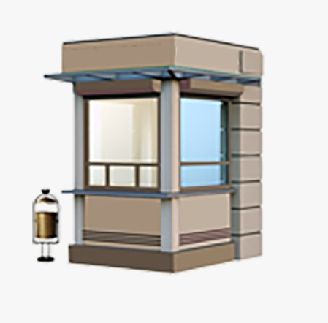
11 | Павильон,  конструкция К-9 | продажа кавказских трав, продажа непродовольственных товаров, косметики | 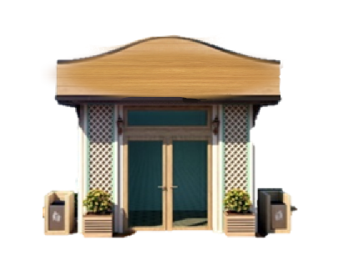
12 | Киоск,  конструкция К-10 | продажа печатной и полиграфической продукции | 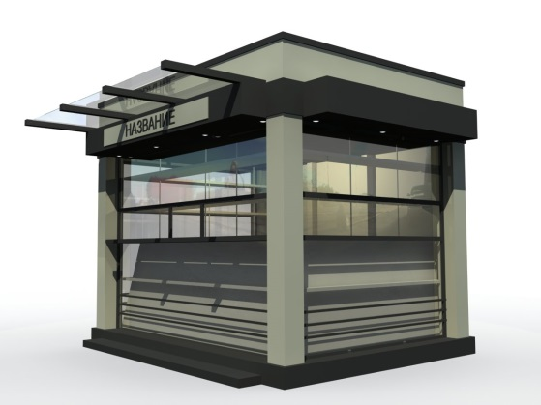
13 | Павильон,  конструкция К-11 | продажа хлебобулочных изделий, лотерейных билетов, овощей, фруктов и бахчевых, кавказских трав, продовольственных товаров, кондитерских изделий, чая и сладостей, рыбы, рыбы сушеной, копченой | 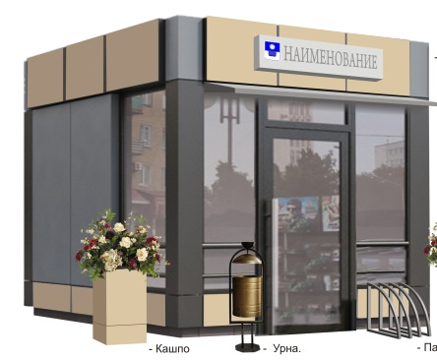
14 | Киоск,  конструкция К-11/1 | продажа сувениров, товаров народного промысла, курортных товаров, бижутерии, бижутерии с золотым напылением, именных ложек, овощей, фруктов и бахчевых, восточных сладостей, орехов, меда и продукции пчеловодства, специй | 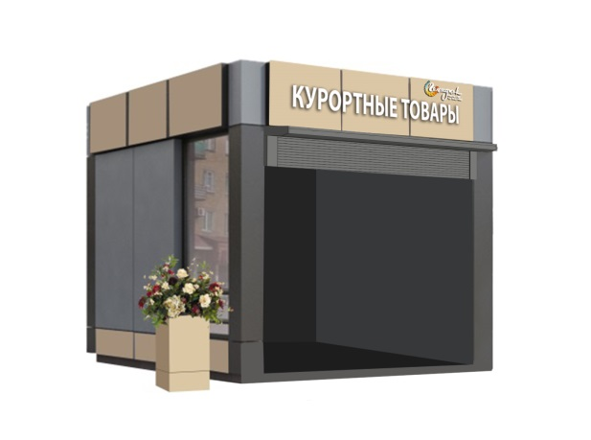
15 | Павильон,  конструкция К-11/2 | продажа сувениров, товаров народного промысла, курортных товаров
16 | Павильон,  конструкция К-11/3 | продажа сувениров, товаров народного промысла, курортных товаров, бижутерии | 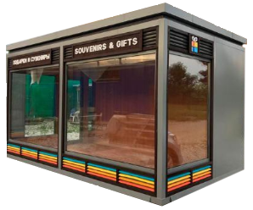
17 | Павильон, конструкция К-11/4 | продажа сувениров на тему древнегреческого города Торик | 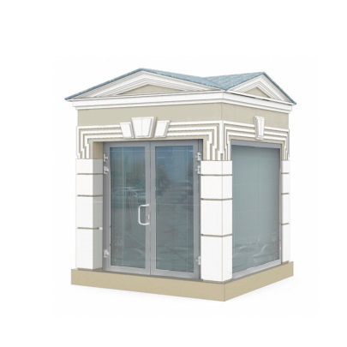
18 | Елочный базар,  конструкция К-13 | продажа хвойных  деревьев
19 | Вендинговый аппарат, конструкция К-15 | продажа питьевой воды | 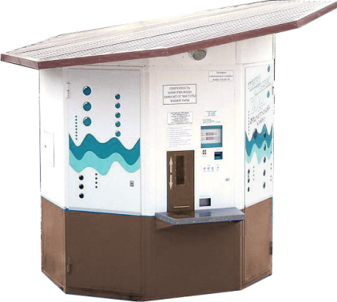  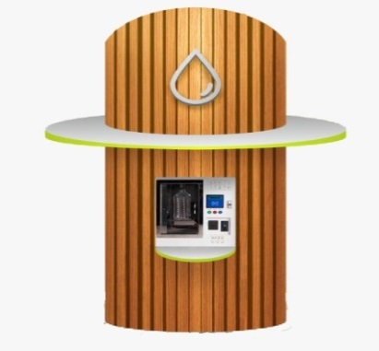
20 | Павильон,  конструкция К-16 | продажа цветов
21 | Киоск, конструкция К-17 | продажа печатной и полиграфической продукции | 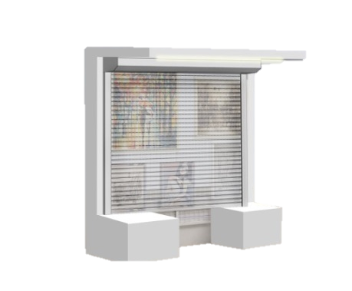
»

Начальник управления
потребительского рынка и услуг
администрации муниципального
образования город-курорт Геленджик А.П. Саранчук

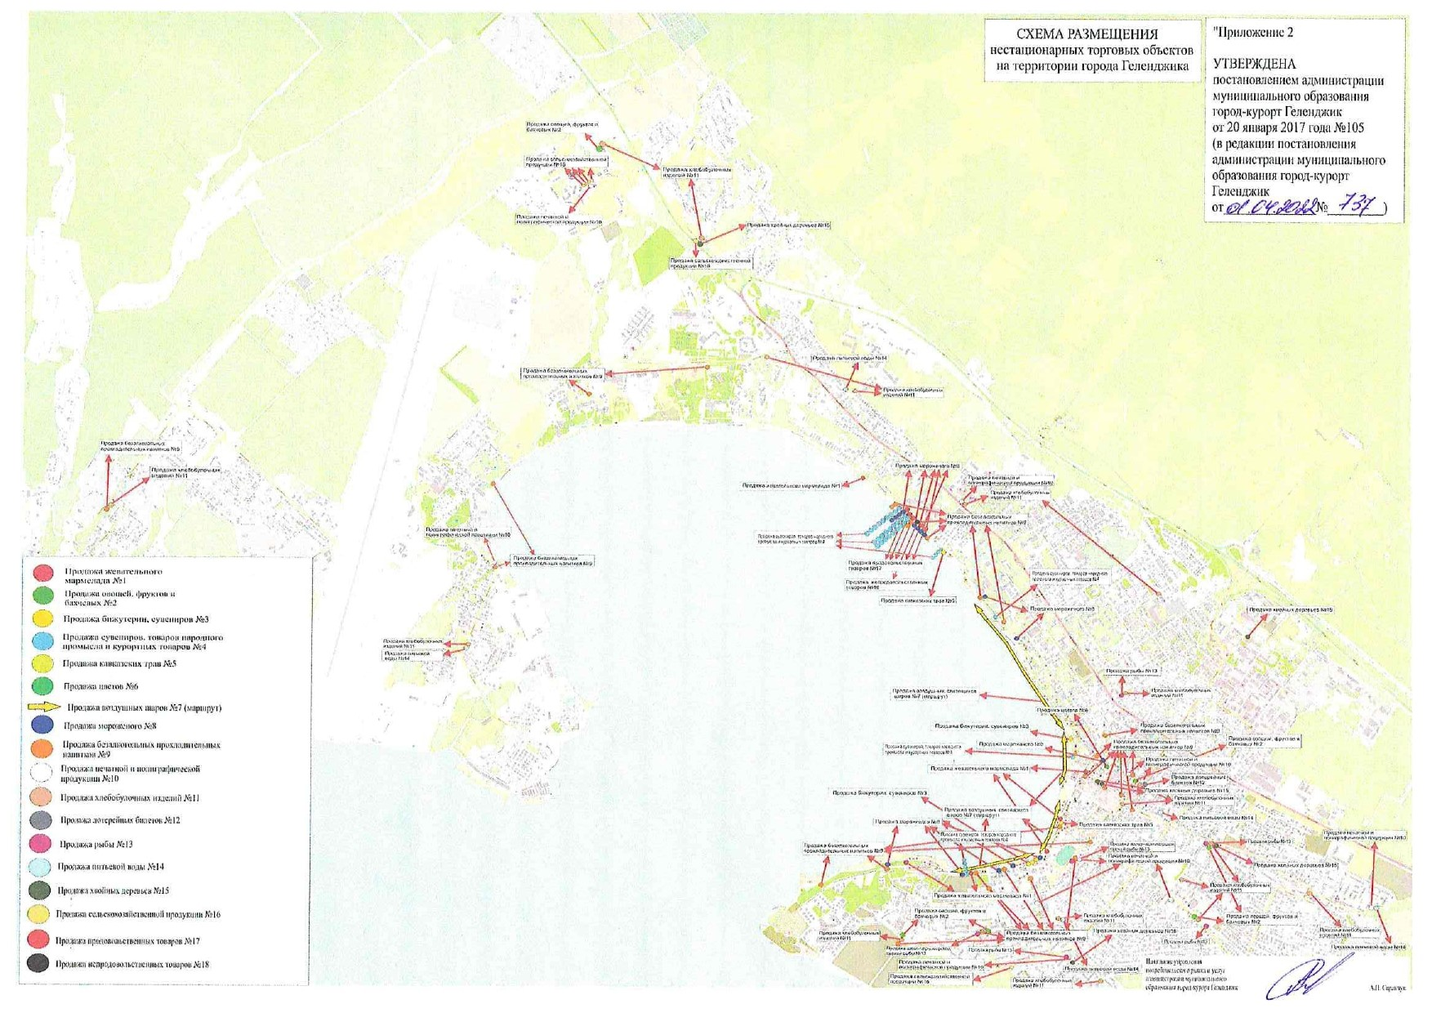

Приложение
к схеме размещения нестационарных
торговых объектов на территории
города Геленджика
СХЕМА
(текстовая часть) размещения нестационарных торговых объектов
на территории города Геленджика

Поряд-ковый номер нестационарного торгового объекта | Адресный ориентир - место размещения нестационарного торгового объекта (фактический адрес*) | Тип нестационарного торгового объекта | Субъект малого или среднего предпринимательства  (да/нет) | Площадь земельного участка (торгового объекта)/ количество рабочих  мест (кв.м/ед.) | Специализация нестационарного торгового объекта (с указанием ассортимента реализуемой продукции, оказываемой услуги) | Период функционирования нестационарного торгового объекта (постоянно** или сезонно с___ по___) | Примечание

1 | 2 |  | 3 | 4 | 5 | 6 | 7 | 8
1. Продажа жевательного мармелада
1.1 | Приморский бульвар  (44.581985, 38.057691) |  | киоск  (конструкция  К-5) | да | 10/1 | продажа жевательного мармелада | с июня по  октябрь | -
1.2 | ул.Островского – угол  ул.Ленина, вблизи ресторана быстрого обслуживания «McDonaldʼs»  (44.561922, 38.078182) |  | киоск  (конструкция  К-5) | да | 10/1 | продажа жевательного мармелада | с июня по  октябрь | -
1.3 | ул.Революционная – угол ул.Советской, вблизи  ТЦ «Янтарь»  (44.558743, 38.075950) |  | киоск  (конструкция  К-5) | да | 10/1 | продажа жевательного мармелада | с июня по  октябрь | -
1.4 | ул.Революционная, вблизи  кафе «Волна»  (44.556756, 38.074848) |  | киоск  (конструкция  К-5) | да | 10/1 | продажа жевательного мармелада | с июня по  октябрь | -
1.5 | ул.Революционная, вблизи  ресторана «Кинза»  (44.555246, 38.068437) |  | киоск  (конструкция  К-5) | да | 10/1 | продажа жевательного мармелада | с июня по  октябрь | -
1.6 | ул. Революционная, напротив кафе «Эра»  (44.555857, 38.061702) |  | киоск  (конструкция  К-5) | да | 10/1 | продажа жевательного мармелада | с июня по  октябрь | -
Итого 6 объектов
2. Продажа овощей, фруктов и бахчевых
2.1 | ул.Херсонская, вблизи дома №30  (44.561533, 38.082882) |  | павильон  (конструкция К-11) | да | 21/1 | продажа овощей, фруктов и бахчевых | постоянно | -
2.2 | ул.Островского, вблизи дома №82, на площадке напротив магазина «Магнит» (44.557039, 38.090266) |  | павильон  (конструкция К-11) | да | 16/1 | продажа овощей, фруктов и бахчевых | постоянно | -
2.3 | ул.Полевая, район дома 10а, вблизи магазина «Магнит» (44.551183, 38.069346) |  | павильон  (конструкция К-11) | да | 10/1 | продажа овощей, фруктов и бахчевых | постоянно | -
2.4 | ул.Советская, вблизи гипермаркета «Магнит» (44.552477, 38.088207) |  | павильон  (конструкция К-11) | да | 12/1 | продажа овощей, фруктов и бахчевых | постоянно | -
2.5 | микрорайон Северный,  вблизи дома №49/1  (44.604505, 38.033071) |  | павильон  (конструкция К-11) | да | 10/1 | продажа овощей, фруктов и бахчевых | постоянно | -
2.6 | ул.Российская – угол ул.Крымской, вблизи  АО «Южморгеология»  (44.550544, 38.061444) |  | киоск  (конструкция К-6) | да | 6/1 | продажа овощей, фруктов и бахчевых | постоянно | -
Итого 6 объектов
3. Продажа бижутерии, сувениров
3.1 | ул.Херсонская, вблизи детской площадки «Золотая рыбка»  (44.564132, 38.076895) |  | киоск  (конструкция  К-7) | да | 4/1 | продажа бижутерии | с мая по  октябрь | -
3.2 | ул.Революционная, между домами №6 и №8  (44.555885, 38.073475) |  | павильон  (конструкция  К-11/3) | да | 8/1 | продажа бижутерии, сувениров | с мая по  октябрь | -
3.3 | ул.Революционная, между домами №6 и №8  (44.555836, 38.073301) |  | павильон  (конструкция  К-11/3) | да | 8/1 | продажа бижутерии, сувениров | с мая по  октябрь | -
3.4 | ул.Революционная, между домами №6 и №8  (44.555899, 38.073525) |  | павильон  (конструкция  К-11/3) | да | 8/1 | продажа бижутерии, сувениров | с мая по  октябрь | -
Итого 4 объекта
4. Продажа сувениров, товаров народного промысла и курортных товаров
4.1 | Лермонтовский бульвар – угол ул.Горной, вблизи магазина «Оазис»  (44.573105, 38.069400) |  | павильон  (конструкция  К-11/2) | да | 15/1 | продажа сувениров, товаров народного промысла и  курортных товаров | постоянно | -
4.2 | ул.Революционная, площадка вблизи крейсерско-парусной школы  (44.554929, 38.067093) |  | павильон  (конструкция  К-11/2) | да | 15/1 | продажа сувениров, товаров народного промысла и  курортных товаров | постоянно | -
4.3 | ул.Революционная, площадка вблизи крейсерско-парусной школы  (44.554923, 38.067050) |  | павильон  (конструкция  К-11/2) | да | 15/1 | продажа сувениров, товаров народного промысла и  курортных товаров | постоянно | -
4.4 | ул.Революционная, площадка вблизи крейсерско-парусной школы  (44.554925, 38.067001) |  | павильон  (конструкция  К-11/2) | да | 15/1 | продажа сувениров, товаров народного промысла и  курортных товаров | постоянно | -
4.5 | ул.Революционная, площадка вблизи крейсерско-парусной школы  (44.554921, 38.066953) |  | павильон  (конструкция  К-11/2) | да | 15/1 | продажа сувениров, товаров народного промысла и  курортных товаров | постоянно | -
4.6 | ул.Островского, вблизи  Геленджикского историко-краеведческого музея (44.563229, 38.076962) |  | павильон  (конструкция  К-11/4) | да | 8/1 | продажа сувениров на тему древнегреческого города Торик | постоянно | -
4.7 | ул.Революционная, площадка вблизи крейсерско-парусной школы  (44.554917, 38.066902) |  | павильон  (конструкция  К-11/2) | да | 15/1 | продажа сувениров, товаров народного промысла | постоянно | -
4.8 | Приморский бульвар, территория, прилегающая к санаторию «Солнечный берег» ВОС (44.579780, 38.061069) |  | киоск  (конструкция  К-11/1) | да | 12/1 | продажа сувениров, товаров народного промысла и  курортных товаров | с мая по  октябрь | -
4.9 | Приморский бульвар, территория, прилегающая к санаторию «Солнечный берег» ВОС (44.579762, 38.061090) |  | киоск  (конструкция  К-11/1) | да | 12/1 | продажа сувениров, товаров народного промысла и  курортных товаров | с мая по  октябрь | -
4.10 | Приморский бульвар, территория, прилегающая к санаторию «Солнечный берег» ВОС (44.579831, 38.061023) |  | киоск  (конструкция  К-11/1) | да | 12/1 | продажа сувениров, товаров народного промысла и  курортных товаров | с мая по  октябрь | -
4.11 | Приморский бульвар, территория, прилегающая к санаторию «Солнечный берег» ВОС (44.579720, 38.061095) |  | киоск  (конструкция  К-11/1) | да | 12/1 | продажа сувениров, товаров народного промысла и  курортных товаров | с мая по  октябрь | -
4.12 | Приморский бульвар, территория, прилегающая к санаторию «Солнечный берег» ВОС (44.579697, 38.061116) |  | киоск  (конструкция  К-11/1) | да | 12/1 | продажа сувениров, товаров народного промысла и  курортных товаров | с мая по  октябрь | -
4.13 | Приморский бульвар, территория, прилегающая к санаторию «Солнечный берег» ВОС (44.579707, 38.061139) |  | киоск  (конструкция  К-11/1) | да | 12/1 | продажа сувениров, товаров народного промысла и  курортных товаров | с мая по  октябрь | -
4.14 | Приморский бульвар, территория, прилегающая к санаторию «Солнечный берег» ВОС (44.579684, 38.061157) |  | киоск  (конструкция  К-11/1) | да | 12/1 | продажа сувениров, товаров народного промысла и  курортных товаров | с мая по  октябрь | -
4.15 | Приморский бульвар, территория, прилегающая к санаторию «Солнечный берег» ВОС (44.579766, 38.061171) |  | киоск  (конструкция  К-11/1) | да | 12/1 | продажа сувениров, товаров народного промысла и  курортных товаров | с мая по  октябрь | -
4.16 | Приморский бульвар, территория, прилегающая к санаторию «Солнечный берег» ВОС (44.579617, 38.061219) |  | киоск  (конструкция  К-11/1) | да | 12/1 | продажа сувениров, товаров народного промысла и  курортных товаров | с мая по октябрь | -
4.17 | Приморский бульвар, территория, прилегающая к санаторию «Солнечный берег» ВОС (44.579569, 38.061262) |  | киоск  (конструкция  К-11/1) | да | 12/1 | продажа сувениров, товаров народного промысла и  курортных товаров | с мая по октябрь | -
4.18 | Приморский бульвар, территория, прилегающая к санаторию «Солнечный берег» ВОС (44.579362, 38.061385) |  | киоск  (конструкция  К-11/1) | да | 12/1 | продажа сувениров, товаров народного промысла и  курортных товаров | с мая по октябрь | -
4.19 | Приморский бульвар, территория, прилегающая к санаторию «Солнечный берег» ВОС (44.579343, 38.061407) |  | киоск  (конструкция  К-11/1) | да | 12/1 | продажа сувениров, товаров народного промысла и  курортных товаров | с мая по октябрь | -
4.20 | Приморский бульвар, территория, прилегающая к парку  аттракционов «Солнечный берег» ВОС»(44.579145, 38.061745) |  | киоск  (конструкция  К-11/1) | да | 4/1 | продажа сувениров, товаров народного промысла и  курортных товаров | с мая по октябрь | -
4.21 | Приморский бульвар, территория, прилегающая к санаторию «Солнечный берег» ВОС (44.578062, 38.063332) |  | киоск  (конструкция  К-11/1) | да | 12/1 | продажа сувениров, товаров народного промысла и  курортных товаров | с мая по октябрь | -
4.22 | Приморский бульвар, территория, прилегающая к санаторию «Солнечный берег» ВОС (44.579160, 38.061866) |  | киоск  (конструкция  К-11/1) | да | 6/1 | продажа сувениров, товаров народного промысла и  курортных товаров | с мая по октябрь | -
4.23 | Приморский бульвар, территория, прилегающая к санаторию «Солнечный берег» ВОС (44.579147, 38.061911) |  | киоск  (конструкция  К-11/1) | да | 6/1 | продажа сувениров, товаров народного промысла и  курортных товаров | с мая по октябрь | -
4.24 | Приморский бульвар, территория, прилегающая к санаторию «Солнечный берег» ВОС (44.579149, 38.061978) |  | киоск  (конструкция  К-11/1) | да | 12/1 | продажа сувениров, товаров народного промысла и  курортных товаров | с мая по октябрь | -
4.25 | Приморский бульвар, территория, прилегающая к санаторию «Солнечный берег» ВОС (44.578689, 38.062285) |  | киоск  (конструкция  К-11/1) | да | 12/1 | продажа сувениров, товаров народного промысла и  курортных товаров | с мая по октябрь | -
4.26 | Приморский бульвар, территория, прилегающая к санаторию «Солнечный берег» ВОС (44.578639, 38.062346) |  | киоск  (конструкция  К-11/1) | да | 9/1 | продажа сувениров, товаров народного промысла и  курортных товаров | с мая по октябрь | -
4.27 | Приморский бульвар, территория, прилегающая к санаторию «Солнечный берег» ВОС (44.578575, 38.062440) |  | киоск  (конструкция  К-11/1) | да | 2/1 | продажа сувениров, товаров народного промысла и  курортных товаров | с мая по октябрь | -
4.28 | Приморский бульвар, территория, прилегающая к санаторию «Солнечный берег» ВОС (44.578545, 38.062479) |  | киоск  (конструкция  К-11/1) | да | 12/1 | продажа сувениров, товаров народного промысла и  курортных товаров | с мая по октябрь | -
4.29 | Приморский бульвар, территория, прилегающая к санаторию «Солнечный берег» ВОС (44.578538, 38.062491) |  | киоск  (конструкция  К-11/1) | да | 12/1 | продажа сувениров, товаров народного промысла и  курортных товаров | с мая по октябрь | -
4.30 | Приморский бульвар, территория, прилегающая к санаторию «Солнечный берег» ВОС (44.580042, 38.060722) |  | киоск  (конструкция  К-11/1) | да | 6/1 | продажа сувениров, товаров народного промысла и  курортных товаров | с мая по октябрь | -
4.31 | Приморский бульвар, территория, прилегающая к санаторию «Солнечный берег» ВОС (44.579912, 38.060908) |  | киоск  (конструкция  К-11/1) | да | 12/1 | продажа сувениров, товаров народного промысла и  курортных товаров | с мая по октябрь | -
4.32 | Приморский бульвар, территория, прилегающая к санаторию «Солнечный берег» ВОС (44.579726, 38.061125) |  | киоск  (конструкция  К-11/1) | да | 12/1 | продажа сувениров, товаров народного промысла и  курортных товаров | с мая по октябрь | -
4.33 | Приморский бульвар, территория, прилегающая к санаторию «Солнечный берег» ВОС(44.580346, 38.060453) |  | киоск  (конструкция  К-11/1) | да | 12/1 | продажа сувениров, товаров народного промысла и  курортных товаров | с мая по октябрь | -
4.34 | Приморский бульвар, территория, прилегающая к санаторию «Солнечный берег» ВОС (44.580291, 38.060486) |  | киоск  (конструкция  К-11/1) | да | 12/1 | продажа сувениров, товаров народного промысла и  курортных товаров | с мая по октябрь | -
4.35 | Приморский бульвар, вблизи ресторана «Магнолия»  (44.577175, 38.064813) |  | павильон  (конструкция  К-11/1) | да | 9/1 | продажа сувениров, товаров народного промысла и  курортных товаров | с мая по октябрь | -
4.36 | Приморский бульвар, вблизи ресторана «Магнолия»  (44.577185, 38.064786) |  | павильон  (конструкция  К-11/1) | да | 9/1 | продажа сувениров, товаров народного промысла и  курортных товаров | с мая по октябрь | -
4.37 | Приморский бульвар, вблизи ресторана «Магнолия»  (44.577161, 38.064830) |  | павильон  (конструкция  К-11/1) | да | 9/1 | продажа сувениров, товаров народного промысла и  курортных товаров | с мая по октябрь | -
4.38 | Приморский бульвар, вблизи ресторана «Магнолия»  (44.577156, 38.064840) |  | павильон  (конструкция  К-11/1) | да | 9/1 | продажа сувениров, товаров народного промысла и  курортных товаров | с мая по октябрь | -
Итого 38 объектов
5. Продажа кавказских трав
5.1 | ул.Революционная – угол ул.Советской, вблизи  ТЦ «Янтарь»  (44.558709, 38.076029) |  | павильон  (конструкция  К-11) | да | 12/1 | продажа кавказских трав (не являющихся лекарственными средствами, лекарственными растительными препаратами) | постоянно | -
5.2 | Приморский бульвар, вблизи ресторана «Магнолия»  (44.577047, 38.065020) |  | павильон  (конструкция  К-9) | да | 12/1 | продажа кавказских трав  (не являющихся лекарственными средствами, лекарственными растительными препаратами) | постоянно | -
Итого 2 объекта
6. Продажа цветов
6.1 | ул. Горького, вблизи кинотеатра «Буревестник»  (44.562283, 38.080099) |  | павильон,  (конструкция  К-16) | да | 12/1 | продажа цветов | постоянно | -
Итого 1 объект
7. Продажа воздушных, светящихся шаров
7.1 | Лермонтовский бульвар, от ул.Маячной до ул.Садовой (маршрут) |  | разносная  торговля | да | 1/1 | продажа воздушных, светящихся шаров | с мая по октябрь | -
7.2 | Лермонтовский бульвар, от ул.Садовой до ул.Первомайской (маршрут) |  | разносная  торговля | да | 1/1 | продажа воздушных, светящихся шаров | с мая по октябрь | -
7.3 | ул.Революционная, от ул.Прибойной до ул.Курзальной (маршрут) |  | разносная  торговля | да | 1/1 | продажа воздушных, светящихся шаров | с мая по октябрь | -
7.4 | ул. Революционная от ул.Курзальной до ул.Крымской (маршрут) |  | разносная  торговля | да | 1/1 | продажа воздушных, светящихся шаров | с мая по октябрь | -
Итого 4 объекта
8. Продажа мороженого
8.1 | Лермонтовский бульвар, напротив детской площадки «Веселые гномы»  (44.571207, 38.071695) |  | киоск  (конструкция  К-4) | да | 6/1 | продажа мороженого | постоянно | -
8.2 | Лермонтовский бульвар – угол ул.Маячной  (44.573887, 38.068500) |  | киоск  (конструкция  К-4) | да | 6/1 | продажа мороженого | постоянно | -
8.3 | ул.Революционная – угол ул.Курзальной  (44.556203, 38.074319) |  | киоск  (конструкция  К-4) | да | 6/1 | продажа мороженого | постоянно | -
8.4 | ул.Херсонская, слева от  магазина «Подиум»  (44.562878, 38.080027) |  | киоск  (конструкция  К-4) | да | 6/1 | продажа мороженого | постоянно | -
8.5 | ул.Революционная, площадка вблизи крейсерско-парусной школы  (44.555033, 38.067141) |  | киоск  (конструкция  К-4) | да | 6/1 | продажа мороженого | постоянно | -
8.6 | ул.Революционная – угол ул.Красногвардейской, вблизи спуска на пляж ДОЛСТ «Нива»  (44.555442, 38.059991) |  | киоск  (конструкция  К-4) | да | 6/1 | продажа мороженого | постоянно | -
8.7 | ул.Революционная, напротив гостиницы «Kompass»  (44.555318, 38.070483) |  | киоск  (конструкция  К-4/2) | да | 6/1 | продажа мороженого | постоянно | -
8.8 | ул.Революционная, вблизи дома №8  (44.555889, 38.073513) |  | киоск  (конструкция К-4/1) | да | 6/1 | продажа мороженого | с мая по октябрь | -
8.9 | Приморский бульвар, территория, прилегающая к санаторию «Солнечный берег» ВОС (44.579749, 38.061104) |  | киоск  (конструкция  К-4/1) | да | 8/1 | продажа мороженого | с мая по октябрь | -
8.10 | Приморский бульвар, территория, прилегающая к санаторию «Солнечный берег» ВОС (44.579193, 38.061629) |  | киоск  (конструкция  К-4/1) | да | 8/1 | продажа мороженого | с мая по октябрь | -
8.11 | Приморский бульвар, территория, прилегающая к санаторию «Солнечный берег» ВОС (44.579153, 38.061828) |  | киоск  (конструкция  К-4/1) | да | 6/1 | продажа мороженого | с мая по октябрь | -
8.12 | Приморский бульвар, территория, прилегающая к санаторию «Солнечный берег» ВОС (44.578973, 38.062024) |  | киоск  (конструкция  К-4/1) | да | 4/1 | продажа мороженого | с мая по октябрь | -
8.13 | Приморский бульвар, территория, прилегающая к санаторию «Солнечный берег» ВОС (44.578820, 38.062133) |  | киоск  (конструкция  К-4/1) | да | 6/1 | продажа мороженого | с мая по октябрь | -
8.14 | Приморский бульвар, территория, прилегающая к санаторию «Солнечный берег» ВОС (44.578524, 38062511) |  | киоск  (конструкция  К-4/1) | да | 24/1 | продажа мороженого | с мая по октябрь | -
8.15 | Приморский бульвар, территория, прилегающая к санаторию «Солнечный берег» ВОС (44.580024, 38.060729) |  | киоск  (конструкция  К-4/1) | да | 6/1 | продажа мороженого | с мая по октябрь | -
8.16 | Приморский бульвар, территория, прилегающая к санаторию «Солнечный берег» ВОС (44.580263, 38.060515) |  | киоск  (конструкция  К-4/1) | да | 12/1 | продажа мороженого | с мая по октябрь | -
Итого 16 объектов
9. Продажа безалкогольных прохладительных напитков
9.1 |  | ул.Просторная, напротив  здания «Почта»  (44.580222, 37.987871) | киоск  (конструкция  К-7/1) | да | 4/1 | продажа безалкогольных прохладительных напитков | постоянно | -
9.2 |  | ул.Туристическая  (44.587858, 38.032091) | киоск  (конструкция  К-7/1) | да | 4/1 | продажа безалкогольных прохладительных напитков | постоянно | -
9.3 |  | ул.Туристическая, вблизи дома №3д, корпус 1 (44.589821, 38.047272) | киоск  (конструкция  К-7/1) | да | 4/1 | продажа безалкогольных прохладительных напитков | постоянно | -
9.4 |  | ул.Маячная – угол Лермонтовского бульвара, вблизи столовой «Парус» (44.573821, 38.068535) | киоск  (конструкция  К-7/1) | да | 4/1 | продажа безалкогольных прохладительных напитков | постоянно | -
9.5 |  | ул.Горная – угол Лермонтовского бульвара  (44.572294, 38.070600) | киоск  (конструкция  К-7/1) | да | 4/1 | продажа безалкогольных прохладительных напитков | постоянно | -
9.6 |  | ул.Ленина – угол ул.Октябрьской  (44.564566, 38.080104) | киоск  (конструкция  К-7/1) | да | 4/1 | продажа безалкогольных прохладительных напитков | постоянно | -
9.7 |  | ул. Островского (Платановая аллея), напротив аптеки «Авиценна»  (44.561242, 38.079839) | киоск  (конструкция  К-7/1) | да | 4/1 | продажа безалкогольных прохладительных напитков | постоянно | -
9.8 |  | ул. Островского (Платановая аллея), вблизи дома №7 (44.561910, 38.078275) | киоск  (конструкция  К-7/1) | да | 4/1 | продажа безалкогольных прохладительных напитков | постоянно | -
9.9 |  | ул. Революционная, вблизи кинотеатра «Буревестник» (44.563329, 38.079198) | киоск  (конструкция  К-7/1) | да | 4/1 | продажа безалкогольных прохладительных напитков | постоянно | -
9.10 |  | ул. Херсонская, вблизи  дома №22а  (44.561976, 38.081898) | киоск  (конструкция  К-7/1) | да | 4/1 | продажа безалкогольных прохладительных напитков | постоянно | -
9.11 |  | ул. Островского – угол ул.Шевченко  (44.559468, 38.082663) | киоск  (конструкция  К-7/1) | да | 4/1 | продажа безалкогольных прохладительных напитков | постоянно | -
9.12 |  | ул.Советская – угол ул.Революционной  (44.558676, 38.075980) | киоск  (конструкция  К-7/1) | да | 4/1 | продажа безалкогольных прохладительных напитков | постоянно | -
9.13 |  | ул.Советская – угол ул.Кирова  (44.557348, 38.078609) | киоск  (конструкция  К-7/1) | да | 4/1 | продажа безалкогольных прохладительных напитков | постоянно | -
9.14 |  | ул.Чайковского, вблизи городской поликлиники  (44.556209, 38.077408) | киоск  (конструкция  К-7/1) | да | 4/1 | продажа безалкогольных прохладительных напитков | постоянно | -
9.15 |  | ул. Революционная, напротив гостиницы «Kompass»  (44.555322, 38.070526) | киоск  (конструкция  К-7/1) | да | 4/1 | продажа безалкогольных прохладительных напитков | постоянно | -
9.16 |  | ул. Революционная, площадка вблизи крейсерско-парусной школы  (44.555076, 38.067149) | киоск  (конструкция  К-7/1) | да | 4/1 | продажа безалкогольных прохладительных напитков | постоянно | -
9.17 |  | ул.Полевая, вблизи магазина «Магнит»  (44.551124, 38.069110) | киоск  (конструкция  К-7/1) | да | 4/1 | продажа безалкогольных прохладительных напитков | постоянно | -
9.18 |  | ул.Гринченко – угол ул.Приморской  (44.554165, 38.069504) | киоск  (конструкция  К-7/1) | да | 4/1 | продажа безалкогольных прохладительных напитков | постоянно | -
9.19 |  | ул.Грибоедова – угол ул.Приморской  (44.554782, 38.073288) | киоск  (конструкция  К-7/1) | да | 4/1 | продажа безалкогольных прохладительных напитков | постоянно | -
9.20 |  | ул. Революционная – угол ул.Красногвардейской, вблизи спуска на пляж ДОЛСТ «Нива»(44.555378, 38.059921) | киоск  (конструкция  К-7/1) | да | 4/1 | продажа безалкогольных прохладительных напитков | постоянно | -
9.21 |  | ул.Российская – угол ул.Крымской, вблизи  АО «Южморгеология»  (44.550511, 38.061518) | киоск  (конструкция  К-7/1) | да | 4/1 | продажа безалкогольных прохладительных напитков | постоянно | -
9.22 |  | ул. Революционная, вблизи спуска на пляж «Метрополь Гранд Отель Геленджик»  (44.554219, 38.053841) | киоск  (конструкция  К-7/1) | да | 4/1 | продажа безалкогольных прохладительных напитков | постоянно | -
9.23 |  | ул.Пограничная, около автобусной остановки «Гидробаза»  (44.576389, 38.022805) | киоск  (конструкция  К-7/1) | да | 4/1 | продажа безалкогольных прохладительных напитков | постоянно | -
9.24 |  | набережная, в районе магазина «Ухты Бухты»  (44.581263, 38.023428) | киоск  (конструкция  К-7/1) | да | 4/1 | продажа безалкогольных прохладительных напитков | постоянно | -
9.25 |  | Приморский бульвар, территория, прилегающая к санаторию «Солнечный берег» ВОС (44.579312, 38.061455) | киоск  (конструкция  К-7/1) | да | 6/1 | продажа безалкогольных прохладительных напитков | с мая по октябрь | -
9.26 |  | Приморский бульвар, территория, прилегающая к санаторию «Солнечный берег» ВОС (44.579295, 38.061474) | киоск  (конструкция  К-7/1) | да | 4/1 | продажа безалкогольных прохладительных напитков | с мая по октябрь | -
9.27 |  | Приморский бульвар, территория, прилегающая к санаторию «Солнечный берег» ВОС (44.578769, 38.062188) | киоск  (конструкция  К-7/1) | да | 6/1 | продажа безалкогольных прохладительных напитков | с мая по октябрь | -
9.28 |  | Приморский бульвар, территория, прилегающая к санаторию «Солнечный берег» ВОС (44.580130, 38.060656) | киоск  (конструкция  К-7/1) | да | 6/1 | продажа безалкогольных прохладительных напитков | с мая по октябрь | -
9.29 |  | Приморский бульвар, территория, прилегающая к санаторию «Солнечный берег» ВОС (44.580198, 38.060590) | киоск  (конструкция  К-7/1) | да | 12/1 | продажа безалкогольных прохладительных напитков | с мая по октябрь | -
9.30 |  | ул.Островского, вблизи магазина «Канцлер»  (44.560434, 38.081537) | киоск  (конструкция  К-7/1) | да | 4/1 | продажа безалкогольных прохладительных напитков | постоянно
Итого 30 объектов
10. Продажа печатной и полиграфической продукции
10.1 | микрорайон Парус, вблизи дома №3б  (44.549054, 38.077033) |  | киоск  (конструкция  К-10) | да | 8/1 | продажа печатной и полиграфической продукции, в том числе иных непродовольственных товаров | постоянно | -
10.2 | ул.Луначарского, вблизи входа в городскую больницу  (44.580470, 38.066448) |  | киоск  (конструкция  К-10) | да | 8/1 | продажа печатной и полиграфической продукции, в том числе иных непродовольственных товаров | постоянно | -
10.3 | ул.Чайковского, вблизи городской поликлиники  (44.556131, 38.077775) |  | киоск  (конструкция  К-10) | да | 8/1 | продажа печатной и полиграфической продукции, в том числе иных непродовольственных товаров | постоянно | -
10.4 | ул.Пограничная, около автобусной остановки «Гидробаза»  (44.576444, 38.022881) |  | киоск  (конструкция  К-10) | да | 8/1 | продажа печатной и полиграфической продукции, в том числе иных непродовольственных товаров | постоянно | -
10.5 | ул.Херсонская, вблизи  дома №22  (44.561907, 38.082140) |  | киоск  (конструкция  К-10) | да | 8/1 | продажа печатной и полиграфической продукции, в том числе иных непродовольственных товаров | постоянно | -
10.6 | ул.Ульяновская – угол ул.Грибоедова  (44.552975, 38.073896) |  | киоск  (конструкция  К-10) | да | 8/1 | продажа печатной и полиграфической продукции, в том числе иных непродовольственных товаров | постоянно | -
10.7 | ул.Советская, вблизи  дома №68  (44.553446, 38.086301) |  | киоск  (конструкция  К-10) | да | 8/1 | продажа печатной и полиграфической продукции, в том числе иных непродовольственных товаров | постоянно | -
10.8 | ул.Кирова – угол ул.Херсонской  (44.561310, 38.083493) |  | киоск  (конструкция  К-10) | да | 8/1 | продажа печатной и полиграфической продукции, в том числе иных непродовольственных товаров | постоянно | -
10.9 | ул.Островского, вблизи дома №139/1  (44.552906, 38.104981) |  | киоск  (конструкция  К-10) | да | 8/1 | продажа печатной и полиграфической продукции, в том числе иных непродовольственных товаров | постоянно | -
10.10 | микрорайон Северный, вблизи дома №174 (44.601786, 38.032190) |  | киоск  (конструкция  К-10) | да | 8/1 | продажа печатной и полиграфической продукции, в том числе иных непродовольственных товаров | постоянно | -
Итого 10 объектов
11. Продажа хлебобулочных изделий
11.1 |  | микрорайон Парус, вблизи  дома №8  (44.547774, 38.079916) | павильон  (конструкция  К-11) | да | 12/1 | продажа хлебобулочных изделий | постоянно | -
11.2 |  | ул.Кирова – угол ул.Островского  (44.560023, 38.081869) | павильон  (конструкция  К-11) | да | 12/1 | продажа хлебобулочных изделий | постоянно | -
11.3 |  | ул.Пионерская – угол ул.Нахимова  (44.554886, 38.087297) | павильон  (конструкция  К-11) | да | 12/1 | продажа хлебобулочных изделий | постоянно | -
11.4 |  | ул.Садовая, вблизи  автостанции  (44.567463, 38.081901) | павильон  (конструкция  К-11) | да | 12/1 | продажа хлебобулочных изделий | постоянно | -
11.5 |  | ул.Курзальная, вблизи  дома №40а  (44.552288, 38.075734) | павильон  (конструкция  К-11) | да | 12/1 | продажа хлебобулочных изделий | постоянно | -
11.6 |  | микрорайон Северный, вблизи дома №49  (44.604620, 38.033069) | павильон  (конструкция  К-11) | да | 12/1 | продажа хлебобулочных изделий | постоянно | -
11.7 |  | ул.Островского, вблизи дома №82(44.557107, 38.090301) | павильон  (конструкция  К-11) | да | 12/1 | продажа хлебобулочных изделий | постоянно | -
11.8 |  | ул.Просторная, напротив  здания «Почта»  (44.580179, 37.987845) | павильон  (конструкция  К-11) | да | 12/1 | продажа хлебобулочных изделий | постоянно | -
11.9 |  | пр. Строителей, 2, вблизи  магазина «Велес»  (44.598271, 38.042411) | павильон  (конструкция  К-11) | да | 12/1 | продажа хлебобулочных изделий | постоянно | -
11.10 |  | ул.Одесская, вблизи дома №3а, корпус №13 (44.587735, 38.056530) | павильон  (конструкция  К-11) | да | 12/1 | продажа хлебобулочных изделий | постоянно | -
11.11 |  | ул.Десантная, 13, вблизи офиса врача общей практики  (44.570596, 38.021070) | павильон  (конструкция  К-11) | да | 12/1 | продажа хлебобулочных изделий | постоянно | -
11.12 |  | ул.Российская – угол ул.Крымской, вблизи АО «Южморгеология»  (44.550534, 38.061492) | павильон  (конструкция  К-11) | да | 12/1 | продажа хлебобулочных изделий | постоянно | -
11.13 |  | ул.Луначарского, вблизи входа в городскую больницу  (44.580454, 38.066446) | павильон  (конструкция  К-11) | да | 12/1 | продажа хлебобулочных изделий | постоянно | -
11.14 |  | ул.Островского – угол ул.Жуковского  (44.553983, 38.099045) | павильон  (конструкция  К-11) | да | 12/1 | продажа хлебобулочных изделий | постоянно | -
11.15 |  | ул.Туристическая, напротив автобусной остановки (44.590198, 38.048386) | павильон  (конструкция  К-11) | да | 12/1 | продажа хлебобулочных изделий | постоянно | -
11.16 |  | ул.Советская, вблизи гипермаркета «Магнит» (44.552467, 38.088241) | павильон  (конструкция  К-11) | да | 12/1 | продажа хлебобулочных изделий | постоянно | -
11.17 |  | ул.Кирова – угол ул.Херсонской  (44.561201, 38.083432) | павильон  (конструкция  К-11) | да | 12/1 | продажа хлебобулочных изделий, в том числе отнесенных к социально значимой группе товара | постоянно | -
11.18 |  | ул.Курортная, вблизи дома №14б, корп.2  (44.574127, 38.084982) | павильон  (конструкция  К-11) | да | 12/1 | продажа хлебобулочных изделий, в том числе отнесенных к социально значимой группе товара | постоянно | -
Итого 18 объектов
12. Продажа лотерейных билетов
12.1 | ул.Кирова – угол ул.Херсонской  (44.561294, 38.083536) |  | павильон  (конструкция  К-11) | да | 6/1 | продажа лотерейных билетов | постоянно | -
Итого 1 объект
13. Продажа рыбы
13.1 | ул.Полевая, вблизи  магазина «Магнит»  (44.551125, 38.069100) |  | киоск  (конструкция  К-7/1) | да | 2/1 | продажа азово-черноморской свежей рыбы | с ноября по март | с использованием низкотемпературной витрины
13.2 | ул.Чайковского, вблизи городской поликлиники (44.556211, 38.077448) |  | киоск  (конструкция  К-7/1) | да | 2/1 | продажа азово-черноморской свежей рыбы | с ноября по март | с использованием низкотемпературной витрины
13.3 | микрорайон Парус, вблизи спортивной площадки (44.549342, 38.077288) |  | павильон  (конструкция К-11) | да | 12/1 | продажа рыбы | постоянно | с использованием низкотемпературной витрины
13.4 | ул. Островского, вблизи  дома №82  (44.556996, 38.090193) |  | павильон  (конструкция К-11) | да | 12/1 | продажа рыбы | постоянно | с использованием низкотемпературной витрины
13.5 | ул.Советская, вблизи гипермаркета «Магнит»  (44.552402, 38.088506) |  | павильон  (конструкция К-11) | да | 12/1 | продажа рыбы | постоянно | с использованием низкотемпературной витрины
13.6 | ул.Садовая, вблизи  автостанции  (44.567438, 38.081851) |  | павильон  (конструкция К-11) | да | 12/1 | продажа рыбы | постоянно | с использованием низкотемпературной витрины
Итого 6 объектов
14. Продажа питьевой воды
14.1 |  | ул.Одесская, вблизи дома №1а  (44.587850, 38.055978) | вендинговый автомат  (конструкция  К-15) | да | 4/- | продажа питьевой воды | постоянно | -
14.2 |  | ул. Островского, вблизи дома №39 (44.558916, 38.085586) | вендинговый автомат  (конструкция  К-15) | да | 4/- | продажа питьевой воды | постоянно | -
14.3 |  | ул.Десантная, 13а, вблизи амбулатории Тонкий мыс  (44.570535, 38.021052) | вендинговый автомат (конструкция К-15) | да | 4/- | продажа питьевой воды | постоянно | -
14.4 |  | ул.Островского, вблизи дома  №139/1  (44.552888, 38.104965) | вендинговый автомат (конструкция К-15) | да | 4/- | продажа питьевой воды | постоянно | -
14.5 |  | г.Геленджик, ул.Курзальная, 40а  (44.551608, 38.076721) | вендинговый автомат (конструкция К-15) | да | 4/- | продажа питьевой воды | постоянно | -
Итого 5 объектов
15. Продажа хвойных деревьев
15.1 |  | ул.Островского – угол  ул.Керченской  (44.561244, 38.079642) | елочный базар  (конструкция  К-13) | да | 60/1 | продажа хвойных деревьев | с 19 по  31 декабря | -
15.2 |  | ул.Островского – угол ул.Керченской  (44.561198, 38.079719) | елочный базар  (конструкция  К-13) | да | 60/1 | продажа хвойных деревьев | с 19 по  31 декабря | -
15.3 |  | ул.Ходенко, б/н – угол ул.Кирова  (44.571460, 38.093131) | елочный базар  (конструкция  К-13) | да | 20/1 | продажа хвойных деревьев | с 19 по  31 декабря | -
15.4 |  | микрорайон Парус, вблизи дома №3  (44.549107, 38.077001) | елочный базар  (конструкция  К-13) | да | 20/1 | продажа хвойных деревьев | с 19 по  31 декабря | -
15.5 |  | ул.Островского, вблизи  дома №82  (44.556960, 38.090400) | елочный базар  (конструкция  К-13) | да | 20/1 | продажа хвойных деревьев | с 19 по  31 декабря | -
15.6 |  | пр.Строителей, 1а,  вблизи магазина «Велес»  (44.597789, 38.042444) | елочный базар  (конструкция  К-13) | да | 20/1 | продажа хвойных деревьев | с 19 по  31 декабря | -
Итого 6 объектов
16. Продажа сельскохозяйственной продукции
16.1 |  | пр. Строителей, 2, вблизи  магазина «Агрокомплекс»  (44.597744, 38.042519) | автолавка | да | 10/1 | реализация сельскохозяйственной продукции (рыбы, рыбной продукции/ мяса, мясной продукции/ молока, молочной продукции) | постоянно | место для реализации товара фермерами и товаропроизводителями
16.2 |  | ул.Леселидзе, вблизи магазина «Агрокомплекс»  (44.548763, 38.071632) | автолавка | да | 10/1 | реализация сельскохозяйственной продукции (рыбы, рыбной продукции/ мяса, мясной продукции/ молока, молочной продукции) | постоянно | место для реализации товара фермерами и товаропроизводителями
16.3 |  | микрорайон Северный,  вблизи дома №174  (44.601882, 38.031914) | киоск  (конструкция К-6) | да | 6/1 | реализация сельскохозяйственной продукции (овощей, фруктов и бахчевых) | постоянно | место для реализации товара фермерами и товаропроизводителями
16.4 |  | микрорайон Северный, вблизи дома №174  (44.601842, 38.031808 ) | киоск  (конструкция К-6) | да | 6/1 | реализация сельскохозяйственной продукции (овощей, фруктов и бахчевых) | постоянно | место для реализации товара фермерами и товаропроизводителями
16.5 |  | микрорайон Северный, вблизи дома №174  (44.601928, 38.032014) | киоск  (конструкция К-6) | да | 6/1 | реализация сельскохозяйственной продукции (овощей, фруктов и бахчевых) | постоянно | место для реализации товара фермерами и товаропроизводителями
16.6 |  | микрорайон Северный, вблизи дома №174  (44.601908, 38.032042) | киоск  (конструкция К-6) | да | 6/1 | реализация сельскохозяйственной продукции (овощей, фруктов и бахчевых) | постоянно | место для реализации товара фермерами и товаропроизводителями
Итого 6 объектов
17. Продажа продовольственных товаров
17.1 |  | Приморский бульвар, территория, прилегающая к санаторию «Солнечный берег» ВОС (44.579392, 38.061359) | киоск  (конструкция К-4/1) | да | 12/1 | продажа продовольственных товаров | с мая по октябрь | -
17.2 |  | Приморский бульвар, территория, прилегающая к санаторию «Солнечный берег» ВОС (44.579260, 38.061528) | павильон  (конструкция К-11) | да | 30/1 | продажа продовольственных товаров | с мая по октябрь | -
17.3 |  | Приморский бульвар, территория, прилегающая к санаторию «Солнечный берег» ВОС (44.578663, 38.062318) | павильон  (конструкция К-11) | да | 30/1 | продажа продовольственных товаров | с мая по октябрь | -
17.4 |  | Приморский бульвар, территория, прилегающая к санаторию «Солнечный берег» ВОС (44.578697, 38.062271) | павильон  (конструкция К-11) | да | 4/1 | продажа продовольственных товаров | с мая по октябрь | -
17.5 |  | Приморский бульвар, территория, прилегающая к санаторию «Солнечный берег» ВОС (44.580096, 38.060665) | павильон  (конструкция К-11) | да | 12/1 | продажа продовольственных товаров | с мая по октябрь | -
Итого 5 объекта
18. Продажа непродовольственных товаров
18.1 |  | Приморский бульвар, территория, прилегающая к санаторию «Солнечный берег» ВОС (44.578790, 38.062161) | павильон  (конструкция К-9) | да | 4/1 | продажа непродовольственных товаров | постоянно
Итого 1 объект
Всего 165 объектов
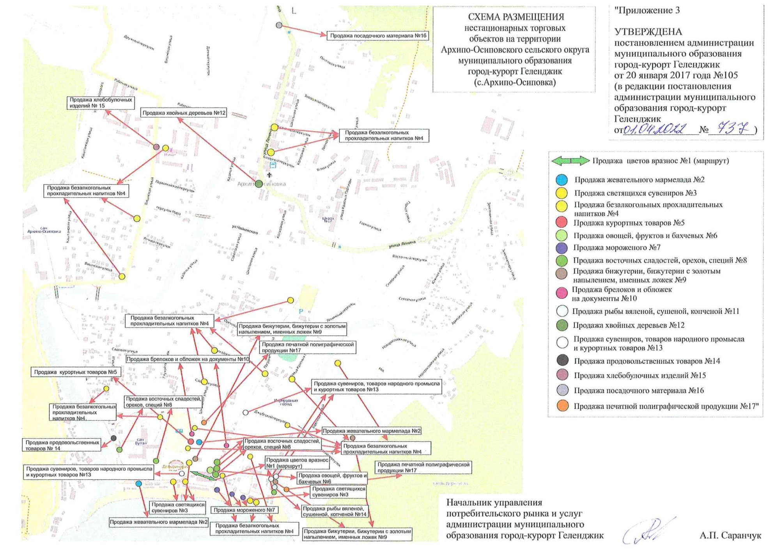
с. Архипо-Осиповка
1. Продажа цветов вразнос
1.1 | с. Архипо-Осиповка,  набережная от ул. Школьной до ул. Пограничной (маршрут)  (44.358413, 38.529737) | разностная  торговля | да |  |  | 1/1 |  |  | продажа цветов вразнос |  |  | с июня по  сентябрь | -
Итого 1 объект
2. Продажа жевательного мармелада
2.1 | с. Архипо-Осиповка,  ул. Школьная, вблизи кафе «Пиццерия»  (44.360095, 38.529649) | киоск  (конструкция  К-5) |  | да |  |  | 10/1 |  |  | продажа жевательного мармелада | с июня по  сентябрь |  |  | -
2.2 | с. Архипо-Осиповка,  пер. Глухой, вблизи санатор-но-курортного комплекса «Вулан» НКФ ФГБУ «НМИЦ РК» Минздрава России  (44.361241, 38.527855) | киоск  (конструкция  К-5) |  | да |  |  | 10/1 |  |  | продажа жевательного мармелада | с июня по  сентябрь |  |  | -
Итого 2 объекта
3. Продажа светящихся сувениров
3.1 | с. Архипо-Осиповка,  набережная, напротив кафе «Торнадо»  (44.358256, 38.530009) | киоск  (конструкция  К-3) |  | да |  |  | 2/1 |  |  | продажа светящихся сувениров | с июня по  сентябрь |  |  | -
3.2 | с. Архипо-Осиповка,  набережная, вблизи кафе «Одиссей»  (44.358527, 38.529148) | киоск  (конструкция  К-3) |  | да |  |  | 2/1 |  |  | продажа светящихся сувениров | с июня по  сентябрь |  |  | -
3.3 | с. Архипо-Осиповка,  ул. Школьная, вблизи клуба «Монако»  (44.359043, 38.529285) | киоск  (конструкция  К-3) |  | да |  |  | 2/1 |  |  | продажа светящихся сувениров | с июня по  сентябрь |  |  | -
3.4 | с. Архипо-Осиповка,  набережная, вблизи гостинично-развлекательного комплекса «Альбатрос»  (44.357721, 38.532165) | киоск  (конструкция  К-3) |  | да |  |  | 2/1 |  |  | продажа светящихся сувениров | с июня по  сентябрь |  |  | -
Итого 4 объекта
4. Продажа безалкогольных прохладительных напитков
4.1 | с. Архипо-Осиповка,  ул. Пограничная, вблизи кафе «Колибри»  (44.358643, 38.531038) | киоск (конструкция К-7/1) |  | да |  |  | 4/1 |  |  | продажа безалкогольных прохладительных напитков | постоянно |  |  | -
4.2 | с. Архипо-Осиповка, набережная, вблизи гостинично-развлекательного комплекса «Альбатрос»  (44.357653, 38.532782) | киоск (конструкция К-7/1) |  | да |  |  | 4/1 |  |  | продажа безалкогольных прохладительных напитков | постоянно |  |  | -
4.3 | с. Архипо-Осиповка,  ул. Школьная, вблизи кафе «21 век»  (44.359955, 38.529560) | киоск (конструкция К-7/1) |  | да |  |  | 4/1 |  |  | продажа безалкогольных прохладительных напитков | постоянно |  |  | -
4.4 | с. Архипо-Осиповка,  ул. Школьная, вблизи  дома №99  (44.360835, 38.529764) | киоск (конструкция К-7/1) |  | да |  |  | 4/1 |  |  | продажа безалкогольных прохладительных напитков | постоянно |  |  | -
4.5 | с. Архипо-Осиповка,  ул. Школьная, вблизи дома №46б  (44.362414, 38.530303) | киоск (конструкция К-7/1) |  | да |  |  | 4/1 |  |  | продажа безалкогольных прохладительных напитков | постоянно |  |  | -
4.6 | с. Архипо-Осиповка,  ул. Школьная, вблизи  дома №36  (44.363635, 38.531001) | киоск (конструкция К-7/1) |  | да |  |  | 4/1 |  |  | продажа безалкогольных прохладительных напитков | постоянно |  |  | -
4.7 | с. Архипо-Осиповка,  ул. Морская, вблизи  дома №22  (44.362195, 38.525008) | киоск (конструкция К-7/1) |  | да |  |  | 4/1 |  |  | продажа безалкогольных прохладительных напитков | постоянно |  |  | -
4.8 | с. Архипо-Осиповка,  ул. Вишневая, вблизи  дома №59  (44.366533, 38.525699) | киоск (конструкция К-7/1) |  | да |  |  | 4/1 |  |  | продажа безалкогольных прохладительных напитков | постоянно |  |  | -
4.9 | с. Архипо-Осиповка,  ул. Вишневая, вблизи  дома №35  (44.368809, 38.526584) | киоск (конструкция К-7/1) |  | да |  |  | 4/1 |  |  | продажа безалкогольных прохладительных напитков | постоянно |  |  | -
4.10 | с. Архипо-Осиповка,  пер. Славянский, вблизи  магазина «Магнит»  (44.371495, 38.528236) | киоск (конструкция К-7/1) |  | да |  |  | 4/1 |  |  | продажа безалкогольных прохладительных напитков | постоянно |  |  | -
4.11 | с. Архипо-Осиповка,  пер. Пионерский, вблизи  моста  (44.360604, 38.534973) | киоск (конструкция К-7/1) |  | да |  |  | 4/1 |  |  | продажа безалкогольных прохладительных напитков | постоянно |  |  | -
4.12 | с. Архипо-Осиповка,  ул. Красных партизан, вблизи  дома №57  (44.362434, 38.534801) | киоск (конструкция К-7/1) |  | да |  |  | 4/1 |  |  | продажа безалкогольных прохладительных напитков | постоянно |  |  | -
4.13 | с. Архипо-Осиповка,  ул. Ленина, 113, вблизи магазина «Алкотека»  (44.372320, 38.533912) | киоск (конструкция К-7/1) |  | да |  |  | 4/1 |  |  | продажа безалкогольных прохладительных напитков | постоянно |  |  | -
4.14 | с. Архипо-Осиповка,  ул. Ленина, 117б, возле магазина «Омега»  (44.371238, 38.533491) | киоск (конструкция К-7/1) |  | да |  |  | 4/1 |  |  | продажа безалкогольных прохладительных напитков | постоянно |  |  | -
4.15 | с. Архипо-Осиповка,  ул. Луговая, 1в, вблизи  магазина  (44.363554, 38.537525) | киоск (конструкция К-7/1) |  | да |  |  | 4/1 |  |  | продажа безалкогольных прохладительных напитков | постоянно |  |  | -
4.16 | с. Архипо-Осиповка,  ул. Пограничная, вблизи  дома №20  (44.365558, 38.534914) | киоск (конструкция К-7/1) |  | да |  |  | 4/1 |  |  | продажа безалкогольных прохладительных напитков | постоянно |  |  | -
4.17 | с. Архипо-Осиповка,  ул. Пограничная, вблизи  дома №15а  (44.362839, 38.533526) | киоск (конструкция К-7/1) |  | да |  |  | 4/1 |  |  | продажа безалкогольных прохладительных напитков | постоянно |  |  | -
4.18 | с. Архипо-Осиповка,  пер. Глухой, вблизи санатор-но-курортного комплекса «Вулан» НКФ ФГБУ «НМИЦ РК» Минздрава России  (44.361228, 38.527845) | киоск (конструкция К-7/1) |  | да |  |  | 4/1 |  |  | продажа безалкогольных прохладительных напитков | постоянно |  |  | -
4.19 | с. Архипо-Осиповка,  ул. Кирпичная, вблизи  дома №5  (44.359933, 38.532798) | киоск (конструкция К-7/1) |  | да |  |  | 4/1 |  |  | продажа безалкогольных прохладительных напитков | постоянно |  |  | -
Итого 19 объектов
5. Продажа курортных товаров
5.1 | с. Архипо-Осиповка,  ул. Школьная,101, вблизи магазина «Продукты»  (44.359664, 38.529690) | киоск  (конструкция  К-11/1) |  | да |  |  | 2/1 |  |  | продажа курортных товаров | с июня по  сентябрь |  |  | -
Итого 1 объект
6. Продажа овощей, фруктов и бахчевых
6.1 | с. Архипо-Осиповка,  ул. Пограничная, вблизи кафе «Арго»  (44.358947, 38.530767) | киоск  (конструкция  К-11/1) |  | да |  |  | 18/1 |  |  | продажа овощей, фруктов и бахчевых | с июня по  сентябрь |  |  | -
Итого 1 объект
7. Продажа мороженого
7.1 | с. Архипо-Осиповка,  набережная, вблизи гостинично-развлекательного комплекса «Альбатрос»  (44.357728, 38.532549) | киоск  (конструкция  К-4) |  | да |  |  | 6/1 |  |  | продажа мороженого | с мая по  сентябрь |  |  | -
7.2 | с. Архипо-Осиповка,  набережная, вблизи кафе «Легенда»  (44.358509, 38.530594) | киоск  (конструкция  К-4) |  | да |  |  | 4/1 |  |  | продажа мороженого | с июня по  сентябрь |  |  | -
7.3 | с. Архипо-Осиповка,  набережная, вблизи столовой «Радуга»  (44.358060, 38.531233) | киоск  (конструкция  К-4/1) |  | да |  |  | 6/1 |  |  | продажа мороженого | с июня по  сентябрь |  |  | -
Итого 3 объекта
8. Продажа восточных сладостей, орехов, специй
8.1 | с. Архипо-Осиповка,  ул. Морская, вблизи санаторно-курортного комплекса «Вулан» НКФ ФГБУ «НМИЦ РК» Минздрава России  (44.359668, 38.525489) | киоск (конструкция  К-11/1) |  | да |  |  | 15/1 |  |  | продажа восточных сладостей, орехов | постоянно |  |  | -
8.2 | с. Архипо-Осиповка,  пер. Глухой, вблизи санаторно-курортного комплекса «Вулан» НКФ ФГБУ «НМИЦ РК» Минздрава России  (44.358836, 38.527793) | киоск (конструкция  К-11/1) |  | да |  |  | 8/1 |  |  | продажа восточных сладостей, орехов | постоянно |  |  | -
8.3 | с. Архипо-Осиповка,  ул. Пограничная, вблизи магазина «Дельфин»  (44.358819, 38.530736) | киоск (конструкция  К-11/1) |  | да |  |  | 37/1 |  |  | продажа восточных сладостей, орехов, специй | с мая по  сентябрь |  |  | -
8.4 | с. Архипо-Осиповка,  ул. Пограничная, вблизи отеля «Арго»  (44.358947, 38.530767) | киоск (конструкция  К-11/1) |  | да |  |  | 18/1 |  |  | продажа восточных сладостей, специй | с июня по  сентябрь |  |  | -
8.5 | с. Архипо-Осиповка,  ул. Пограничная, возле дома №33  (44.358575, 38.531079) | киоск (конструкция  К-11/1) |  | да |  |  | 10/1 |  |  | продажа восточных сладостей, специй | с июня по  сентябрь |  |  | -
8.6 | с. Архипо-Осиповка,  ул. Набережная, 1, вблизи  кафе «Прибрежное»  (44.358117, 38.534028) | павильон  (конструкция  К-11/1) |  | да |  |  | 12/1 |  |  | продажа восточных сладостей, специй | с июня по сентябрь |  |  | -
Итого 6 объектов
9. Продажа бижутерии, бижутерии с золотым напылением, именных ложек
9.1 | с. Архипо-Осиповка,  ул. Школьная, вблизи парка аттракционов «Малибу»  (44.359379, 38.529531) | киоск  (конструкция  К-3) |  | да |  |  | 2/1 |  |  | продажа бижутерии, бижутерии с золотым напылением, именных ложек | с июня по  сентябрь |  |  | -
9.2 | с. Архипо-Осиповка,  пер. Глухой, вблизи санаторно-курортного комплекса «Вулан» НКФ ФГБУ «НМИЦ РК» Минздрава России  (44.360177, 38.527921) | киоск  (конструкция  К-3) |  | да |  |  | 2/1 |  |  | продажа бижутерии, бижутерии с золотым напылением, именных ложек | с июня по  сентябрь |  |  | -
9.3 | с. Архипо-Осиповка,  ул. Набережная, 1, вблизи  кафе «Прибрежное»  (44.358054, 38.534011) | киоск  (конструкция  К-11/1) |  | да |  |  | 8/1 |  |  | продажа бижутерии, бижутерии с золотым напылением, именных ложек | с июня по  сентябрь |  |  | -
Итого 3 объекта
10. Продажа брелоков и обложек на документы
10.1 | с. Архипо-Осиповка,  ул. Пограничная, вблизи  столовой «Фонтан»  (44.359447, 38.531272) | киоск  (конструкция  К-3) |  | да |  |  | 2/1 |  |  | продажа брелоков и обложек на  документы | с июня по  сентябрь |  |  | -
10.2 | с. Архипо-Осиповка,  ул. Школьная, вблизи кафе  ««21 век»»  (44.360046, 38.529600) | киоск  (конструкция  К-3) |  | да |  |  | 2/1 |  |  | продажа брелоков и обложек на  документы | с июня по  сентябрь |  |  | -
Итого 2 объекта
11. Продажа рыбы вяленой, сушеной, копченой
11.1 | с. Архипо-Осиповка,  ул. Набережная, 1, вблизи  кафе «Прибрежное»  (44.357975, 38.533988) | павильон  (конструкция  К-11) |  | да |  |  | 15/1 |  |  | продажа рыбы вяленой, сушеной, копченой | с июня по  сентябрь |  |  | -
Итого 1 объект
12. Продажа хвойных деревьев
12.1 | с. Архипо-Осиповка,  ул. Ленина, 116, вблизи  Дома культуры  (44.370212, 38.533168) | елочный базар (конструкция  К-13) |  | да |  |  | 20/1 |  |  | продажа хвойных деревьев | с 19 по 31 декабря |  |  | -
Итого 1 объект
13. Продажа сувениров, товаров народного промысла и курортных товаров
13.1 | с. Архипо-Осиповка,  ул. Пограничная, 17а, вблизи кафе «Роза ветров»  (44.361236, 38.532444) | киоск (конструкция  К-11/1) |  |  | да |  |  | 10/1 |  | продажа сувениров | с июня по сентябрь |  |  | -
13.2 | с. Архипо-Осиповка,  ул. Школьная, б/н, вблизи дельфинария  (44.35894681, 38.52889395) | киоск (конструкция  К-11/1) |  |  | да |  |  | 29/1 |  | продажа сувениров | с июня по сентябрь |  |  | -
13.3 | с. Архипо-Осиповка,  ул. Набережная, 1, вблизи  кафе «Прибрежное»  (44.358197, 38.534056) | киоск  (конструкция  К-11/1) |  |  | да |  |  | 8/1 |  | продажа сувениров | с июня по  сентябрь |  |  | -
13.4 | с. Архипо-Осиповка,  ул. Набережная, 1, вблизи  кафе «Прибрежное»  (44.358080, 38.534024) | киоск  (конструкция  К-11/1) |  |  | да |  |  | 8/1 |  | продажа сувениров | с июня по  сентябрь |  |  | -
Итого 4 объекта
14. Продажа продовольственных товаров
14.1 | с. Архипо-Осиповка,  ул. Морская, вблизи санатор-но-курортного комплекса «Вулан» НКФ ФГБУ «НМИЦ РК» Минздрава России  (44.360331, 38.525056) | павильон (конструкция  К-11) |  |  | да |  |  | 45/1 |  | продажа продовольственных товаров | постоянно |  |  | -
Итого 1 объект
15. Продажа хлебобулочных изделий
15.1 | с. Архипо-Осиповка,  ул. Вишневая, угол пер. Славянского  (44.371689, 38.527438) | павильон (конструкция К-11) |  |  | да |  |  | 12/1 |  | продажа хлебобулочных изделий, в том числе отнесенных к социально значимой группе товара | постоянно |  |  | -
Итого 1 объект
16. Продажа посадочного материала
16.1 | с. Архипо-Осиповка,  ул. Ленина, вблизи кровельного центра  (44.376638, 38.534022) | - |  |  | да |  |  | 600/1 |  | продажа посадочного материала | постоянно |  |  | -
Итого 1 объект
17. Продажа печатной полиграфической продукции
17.1 | с. Архипо-Осиповка,  ул. Школьная, вблизи дома №99  (44.360630, 38.529814) | киоск  (конструкция  К-17) |  |  | да |  |  | 6/1 |  | продажа печатной и полиграфической продукции | с июня по сентябрь |  |  | -
17.2 | с. Архипо-Осиповка, ул. Гоголя, вблизи дома №25б  (44.358340, 38.534752) | киоск  (конструкция  К-17) |  |  | да |  |  | 6/1 |  | продажа печатной и полиграфической продукции | с июня по сентябрь |  |  | -
Итого 2 объекта
Всего 53 объекта
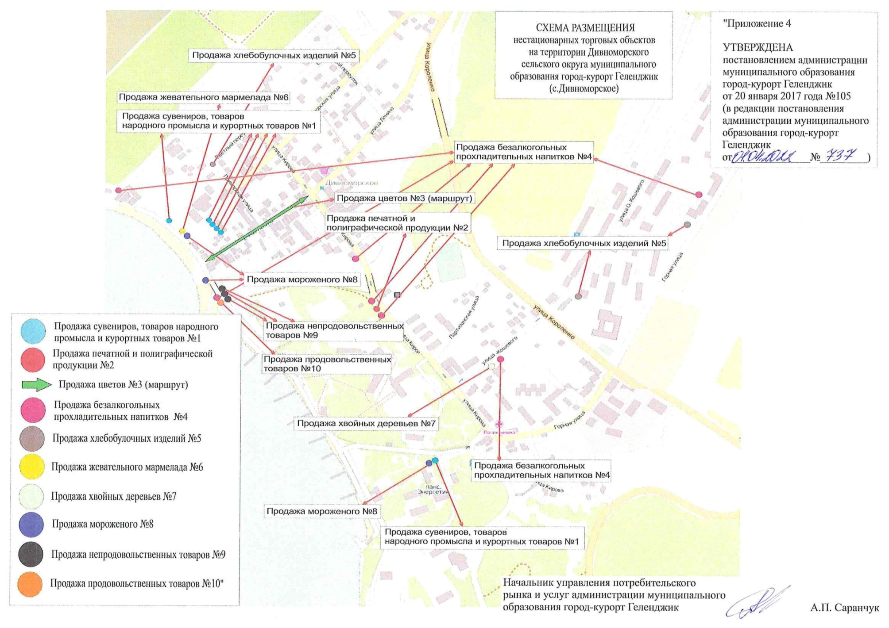
с.Дивноморское
1. Продажа сувениров, товаров народного промысла и курортных товаров
1.1 |  | с.Дивноморское, ул.Ленина, 1, вблизи базы отдыха «Вагонник» (44.502513174, 38.127193968) | киоск  (конструкция  К-11/2) | да |  |  | 4/1 |  |  |  | продажа сувениров, товаров народного промысла и курортных товаров |  |  | с июня по сентябрь | -
1.2 |  | с.Дивноморское, ул.Ленина, 1, вблизи базы отдыха «Вагонник» (44.502498034, 38.127211258) | киоск  (конструкция  К-11/2) | да |  |  | 4/1 |  |  |  | продажа сувениров, товаров народного промысла и курортных товаров |  |  | с июня по сентябрь | -
1.3 |  | с.Дивноморское, ул.Ленина, 1, вблизи базы отдыха «Вагонник» (44.502477682, 38.127237011) | киоск  (конструкция  К-11/2) | да |  |  | 4/1 |  |  |  | продажа сувениров, товаров народного промысла и курортных товаров |  |  | с июня по сентябрь | -
1.4 |  | с.Дивноморское, ул.Ленина, 1, вблизи базы отдыха «Вагонник» (44.502458526, 38.127262968) | киоск  (конструкция  К11/2) | да |  |  | 4/1 |  |  |  | продажа сувениров, товаров народного промысла и курортных товаров |  |  | с июня по сентябрь | -
1.5 |  | с. Дивноморское,  центральная набережная, вблизи схода №3 (44.50263 38.12649) | киоск  (конструкция  К-11/2 | да |  |  | 15/1 |  |  |  | продажа сувениров, товаров народного промысла и курортных товаров |  |  | постоянно | -
1.6 |  | с.Дивноморское, вблизи пансионата «Энергетик» (44.49658 38.13526) | Киоск  (конструкция  К-11/2 | да |  |  | 10/1 |  |  |  | продажа сувениров, товаров народного промысла и курортных товаров |  |  | постоянно | -
Итого 6 объектов
2. Продажа печатной и полиграфической продукции
2.1 |  | с.Дивноморское,  ул.Кирова, вблизи дома №20  (44.500878, 38.133427) | киоск  (конструкция  К-10) |  |  | да |  | 8/1 |  |  | продажа печатной и полиграфической продукции |  |  | постоянно | -
Итого 1 объект
3. Продажа цветов
3.1 |  | с.Дивноморское, ул.Ленина,  от ул.Кирова до гостевого дома «Южное Солнце» (маршрут) | разносная  торговля |  |  | да |  | 2/1 |  |  | продажа цветов |  |  | с июня по сентябрь | -
Итого 1 объект
4. Продажа безалкогольных прохладительных напитков
4.1 |  | с.Дивноморское,  ул.Пионерская, площадка вблизи центрального входа на территорию пансионата отдыха «Энергетик»  (44.500887, 38.133423) | киоск  (конструкция  К-7/1) |  |  | да |  | 3/1 |  |  | продажа безалкогольных прохладительных напитков |  |  | постоянно | -
4.2 |  | с.Дивноморское, ул.Горная, 35, вблизи ЗАО «Тандер»,  (Магнит)  (44.503757, 38.144638) | киоск  (конструкция  К-7/1) |  |  | да |  | 3/1 |  |  | продажа безалкогольных прохладительных напитков |  |  | постоянно | -
4.3 |  | с.Дивноморское, ул.Курортная, 10, вблизи потребительского кооператива «РЫБОЛОВОВ – ЛЮБИТЕЛЕЙ», причал №97, (44.503778, 38.124474) | киоск  (конструкция  К-7/1)) |  |  | да |  | 3/1 |  |  | продажа безалкогольных прохладительных напитков |  |  | постоянно | -
4.4 |  | с.Дивноморское, ул.О. Кошевого, 8, вблизи  магазина «Продукты»  (44.499551803, 38.138150015) | киоск  (конструкция  К-7/1) |  |  | да |  | 3/1 |  |  | продажа безалкогольных прохладительных напитков |  |  | постоянно | -
4.5 |  | с.Дивноморское, ул.Кирова, вблизи дома №20А,  (44.501951, 38.132944) | киоск  (конструкция  К-7/1) |  |  | да |  | 3/1 |  |  | продажа безалкогольных прохладительных напитков |  |  | постоянно | -
4.6 |  | с.Дивноморское, ул.Кирова, 20, вблизи «Санаторий  «Дивноморское» ФБУ  «СКК «Анапский» МО РФ (44.500967, 38.133318) | киоск  (конструкция  К-7/1) |  |  | да |  | 3/1 |  |  | продажа безалкогольных прохладительных напитков |  |  | постоянно | -
4.7 |  | с.Дивноморское, левый берег реки Мезыбь, вблизи моста  (44.501035231, 38.127866830) | киоск  (конструкция  К-7/1) |  |  | да |  | 3/1 |  |  | продажа безалкогольных прохладительных напитков |  |  | постоянно | -
Итого 7 объектов
5. Продажа хлебобулочных изделий
5.1 |  | с.Дивноморское,  ул.О. Кошевого – угол ул.Короленко, вблизи забора МАОУ СОШ №12  им. Маршала Жукова  (44.500570, 38.139957) | павильон  (конструкция  К-11) |  |  | да |  | 12/1 |  |  | продажа хлебобулочных изделий |  |  | постоянно | -
5.2 |  | с.Дивноморское, ул.Приморская, вблизи студенческого оздоровительно-спортивного комплекса «Радуга» Донского государственного технического университета  (44.504519, 38.127599) | павильон  (конструкция К-11) |  |  | да |  | 12/1 |  |  | продажа хлебобулочных изделий |  |  | постоянно | -
5.3 |  | с.Дивноморское,  ул.Горная, вблизи дома №35а  (44.502935, 38.144729) | павильон  (конструкция К-11) |  |  | да |  | 12/1 |  |  | продажа хлебобулочных изделий |  |  | постоянно | -
Итого 3 объекта
6. Продажа жевательного мармелада
6.1 |  | с. Дивноморское,  центральная набережная, вблизи схода №3  (44.502628605, 38.126484044) | киоск  (конструкция  К-5) |  |  | да |  | 10/1 |  |  | продажа жевательного  мармелада |  |  | с июня по сентябрь | -
Итого 1 объект
7. Продажа хвойных деревьев
7.1 |  | с.Дивноморское, ул.О. Кошевого, вблизи дома №4  (44.498915, 38.137496) | елочный базар  (конструкция  К-13) |  |  | да |  | 20/1 |  |  | продажа хвойных деревьев |  |  | с 19 по 31  декабря | -
Итого 1 объект
8. Продажа мороженого
8.1 |  | с.Дивноморское, центральная набережная, правый берег реки Мезыбь, вблизи моста  (44.501323906, 38.127544196) | киоск  (конструкция  К-4) |  |  | да |  | 6/1 |  |  | продажа мороженого |  |  | с июня по сентябрь | -
8.2 |  | с.Дивноморское, центральная набережная, вблизи земельного участка с кадастровым номером 23:40:507012:142  (44.502922807, 38.125941101) | киоск  (конструкция  К-4) |  |  | да |  | 6/1 |  |  | продажа мороженого |  |  | с июня по сентябрь | -
8.3 |  | с.Дивноморское, вблизи пансионата «Энергетик»  (44.49656, 38.13513) | киоск  (конструкция  К-4) |  |  | да |  | 6/1 |  |  | продажа мороженого |  |  | постоянно | -
Итого 3 объекта
9. Продажа непродовольственных товаров
9.1 |  | с. Дивноморское, набережная, левый берег р. Мезыбь, в границах земельного участка с кадастровым номером 23:40:0507028:57  (44.501054, 38.127876) | торговая  галерея |  |  | да |  |  | 141/5 |  |  | продажа непродовольственных товаров ( текстиль и текстильные изделия, одежда и изделия из бумаги, изделия резиновые и пластмассовые,  сувениры) |  | постоянно | -
9.2 |  | с. Дивноморское, набережная, левый берег р. Мезыбь, в границах земельного участка с кадастровым номером 23:40:0507028:57  (44.501054, 38.127876) | торговая  галерея |  |  | да |  |  | 75/2 |  |  | продажа непродовольственных товаров ( текстиль и текстильные изделия, одежда и изделия из бумаги, изделия резиновые и пластмассовые,  сувениры) |  | постоянно | -
9.3 |  | с. Дивноморское, набережная, левый берег р. Мезыбь, в границах земельного участка с кадастровым номером 23:40:0507028:57  (44.501054, 38.127876) | торговая  галерея |  |  | да |  |  | 100/3 |  |  | продажа непродовольственных товаров ( текстиль и текстильные изделия, одежды и изделия из бумаги, изделия резиновые и пластмассовые,  сувениры) |  | постоянно | -
Итого 3 объекта
10. Продажа продовольственных товаров
10.1 | с. Дивноморское, набережная, левый берег р. Мезыбь, в границах земельного участка с кадастровым номером 23:40:0507028:57  (44.501054, 38.127876) |  | торговый павильон |  | да |  |  |  |  | 51,8/2 |  |  | продажа продовольственных товаров (напитки, пищевые продукты) | постоянно | -
Итого 1 объект
Всего 27 объектов

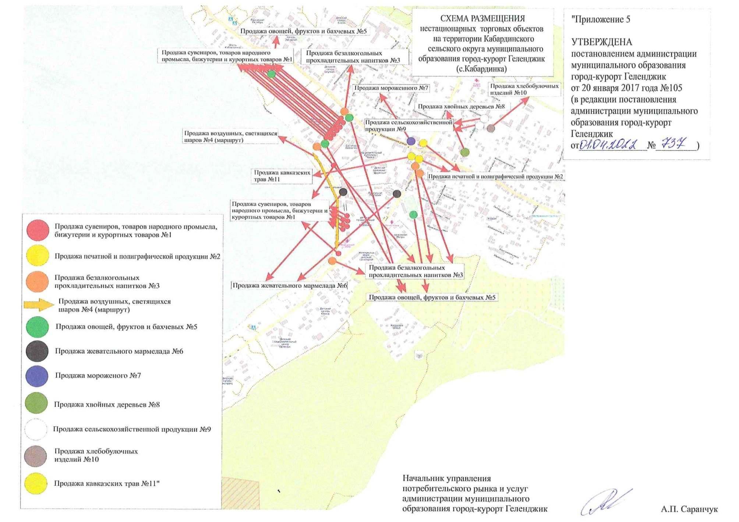
с. Кабардинка
1.1 | с. Кабардинка, третья очередь набережной, вблизи закусочной «Поляна сказок»  (44.645021,37.931371) | киоск  (конструкция  К-1) |  | да |  | 6/1 |  | продажа сувениров, товаров народного промысла,  бижутерии | постоянно | -
1.2 | с. Кабардинка, третья очередь набережной, вблизи пляжа базы отдыха «Метро»  (44.647635,37.932023) | киоск  (конструкция  К-1) |  | да |  | 6/1 |  | продажа сувениров, товаров народного промысла,  бижутерии | постоянно | -
1.3 | с. Кабардинка, третья очередь набережной, вблизи пляжа базы отдыха «Метро»  (44.647627,37.932082) | киоск  (конструкция  К-1) |  | да |  | 6/1 |  | продажа сувениров, товаров народного промысла,  бижутерии | постоянно | -
1.4 | с. Кабардинка, третья очередь набережной, вблизи парковки кафе «Арена холл»  (44.647626,37.932244) | киоск  (конструкция  К-1) |  | да |  | 6/1 |  | продажа сувениров, товаров народного промысла,  бижутерии | постоянно | -
1.5 | с. Кабардинка, третья очередь набережной, вблизи парковки кафе «Арена холл»  (44.647625,37.932284) | киоск  (конструкция  К-1) |  | да |  | 6/1 |  | продажа сувениров, товаров народного промысла,  бижутерии | постоянно | -
1.6 | с. Кабардинка, третья очередь набережной, вблизи пешеходного моста через реку Дооб  (44.647938,37.932313) | киоск  (конструкция  К-1) |  | да |  | 6/1 |  | продажа сувениров, товаров народного промысла,  бижутерии | постоянно | -
1.7 | с. Кабардинка, ул.Корницкого, вблизи дома № 2/3  (44.653067,37.931145) | павильон  (конструкция  К-1/1) |  | да |  | 6/1 |  | продажа курортных товаров, сувениров,  товаров народного промысла, бижутерии | постоянно | -
1.8 | с. Кабардинка, ул.Корницкого, вблизи дома №2/3  (44.653112,37.931214) | павильон  (конструкция  К-1/1) |  | да |  | 6/1 |  | продажа курортных товаров, сувениров,  товаров народного промысла, бижутерии | постоянно | -
1.9 | с. Кабардинка, ул.Корницкого, вблизи дома №2/3  (44.653154,37.931267) | павильон  (конструкция  К-1/1) |  | да |  | 6/1 |  | продажа курортных товаров, сувениров,  товаров народного промысла, бижутерии | постоянно | -
1.10 | с. Кабардинка, ул.Корницкого, вблизи дома №2/3  (44.653206,37.931310) | павильон  (конструкция  К-1/1) |  | да |  | 6/1 |  | продажа курортных товаров, сувениров,  товаров народного промысла, бижутерии | постоянно | -
1.11 | с. Кабардинка, ул.Корницкого, вблизи дома №2/3  (44.653246,37.931364) | павильон  (конструкция  К-1/1) |  | да |  | 6/1 |  | продажа курортных товаров, сувениров,  товаров народного промысла, бижутерии | постоянно | -
1.12 | с. Кабардинка, ул.Корницкого, вблизи дома №2/3  (44.653294,37.931415) | павильон  (конструкция  К-1/1) |  | да |  | 6/1 |  | продажа курортных товаров, сувениров,  товаров народного промысла, бижутерии | постоянно | -
1.13 | с. Кабардинка, ул.Корницкого, вблизи дома №2/3  (44.653337,37.931454) | павильон  (конструкция  К-1/1) |  | да |  | 6/1 |  | продажа курортных товаров, сувениров,  товаров народного промысла, бижутерии | постоянно | -
1.14 | с. Кабардинка, ул.Корницкого, вблизи дома №2/3  (44.653365,37.931490) | павильон  (конструкция  К-1/1) |  | да |  | 6/1 |  | продажа курортных товаров, сувениров,  товаров народного промысла, бижутерии | постоянно | -
1.15 | с. Кабардинка, ул.Корницкого, вблизи дома №2/3  (44.653410,37.931544) | павильон  (конструкция  К-1/1) |  | да |  | 6/1 |  | продажа курортных товаров, сувениров,  товаров народного промысла, бижутерии | постоянно | -
1.16 | с. Кабардинка, ул.Корницкого, вблизи дома №2  (44.653547,37.931647) | павильон  (конструкция  К-1/1) |  | да |  | 6/1 |  | продажа курортных товаров, сувениров,  товаров народного промысла, бижутерии | постоянно | -
1.17 | с. Кабардинка, ул.Корницкого, вблизи дома №2  (44.653529,37.931627) | павильон  (конструкция  К-1/1) |  | да |  | 6/1 |  | продажа курортных товаров, сувениров,  товаров народного промысла, бижутерии | постоянно | -
1.18 | с. Кабардинка, набережная, вблизи стационарного поста полиции (44.647831,37.932515) | киоск,  (конструкция К-11/4) |  | да |  | 8/1 |  | продажа сувениров на тему древнегреческого города Торик | постоянно | -
1.19 | с.Кабардинка, набережная, вблизи территории санатория «Солнечный»  (44.650886,37.930821) | павильон  (конструкция К-11/2) |  | да |  | 15/1 |  | продажа курортных товаров, сувениров,  товаров народного промысла, бижутерии | постоянно | -
Итого 19 объектов
2. Продажа печатной и полиграфической продукции
2.1 | с. Кабардинка, ул.Революционная, вблизи дома №86а  (44.652221,37.937973) | киоск  (конструкция  К-10) |  | да |  | 8/1 |  | продажа печатной и полиграфической продукции, в том числе иных непродовольственных товаров | постоянно | -
2.2 | с. Кабардинка, ул.Революционная, 69а,  район детской площадки  (44.651305, 37.938642) | киоск  (конструкция  К-17) |  | да |  | 6/1 |  | продажа печатной и полиграфической продукции | с июня по сентябрь | -
Итого 2 объекта
3. Продажа безалкогольных прохладительных напитков
3.1 | с.Кабардинка,  ул.Мира – угол ул.Октябрьской  (44.650327, 37.938280) | киоск  (конструкция К-7/1) |  | да |  | 4/1 |  | продажа безалкогольных прохладительных напитков | постоянно | -
3.2 | с.Кабардинка,  ул.Революционная, 69а, район детской площадки,  (44.651191, 37.938397) | киоск  (конструкция К-7/1) |  | да |  | 4/1 |  | продажа безалкогольных прохладительных напитков | постоянно | -
3.3 | с. Кабардинка, ул.Корницкого, район в/ч 1256  (44.651859, 37.929761) | киоск  (конструкция К-7/1) |  | да |  | 4/1 |  | продажа безалкогольных прохладительных напитков | постоянно | -
3.4 | с. Кабардинка, третья очередь набережной, район кафе «Калипсо»  (44.644332, 37.930563) | киоск  (конструкция К-7/1) |  | да |  | 4/1 |  | продажа безалкогольных прохладительных напитков | постоянно | -
3.5 | с. Кабардинка, ул.Революционная, 81а - угол ул.Корницкого, 4а  (44.654021,37.932169) | киоск  (конструкция К-7/1) |  | да |  | 4/1 |  | продажа безалкогольных прохладительных напитков | постоянно | -
Итого 5 объектов
4. Продажа воздушных светящихся шаров
4.1 | с.Кабардинка, Приморский бульвар, от ул.Корницкого до территории ЗАО санатория «Жемчужина моря»  (маршрут) | разносная  торговля | да |  |  | 1/1 |  | продажа воздушных светящихся шаров | с июня по  сентябрь | -
Итого 1 объект
5. Продажа овощей, фруктов и бахчевых
5.1 | с. Кабардинка, ул.Корницкого, вблизи дома №2  (44.653024,37.931074) | павильон  (конструкция К-11) | да |  | 6/1 |  |  | продажа овощей, фруктов и бахчевых | постоянно | -
5.2 | с. Кабардинка,  пер. Олимпийский -  угол ул. Абрикосовой  (44.647493,37.938115) | павильон  (конструкция К-11) | да |  | 6/1 |  |  | продажа овощей, фруктов и бахчевых | постоянно | -
5.3 | с. Кабардинка, ул.Революционная, 81а - угол ул.Корницкого, 4а  (44.654026,37.932146) | павильон  (конструкция К-11) | да |  | 6/1 |  |  | продажа овощей, фруктов и бахчевых | постоянно | -
5.4 | с. Кабардинка, ул.Революционная, 87, вблизи детского сада №7 «Чебурашка»  (44.656859,37.925659) | киоск  (конструкция К-11) | да |  | 6/1 |  |  | продажа овощей, фруктов и бахчевых | постоянно | -
Итого 4 объекта
6. Продажа жевательного мармелада
6.1 | с. Кабардинка, центральная набережная, вблизи кафе «Мария»  (44.648986,37.932110) | киоск  (конструкция К-5) | да |  | 10/1 |  |  | продажа жевательного мармелада | с июня по  сентябрь | -
6.2 | с. Кабардинка, ул.Мира, район пансионата «Почтовик»  (44.649076,37.936883) | киоск  (конструкция К-5) | да |  | 10/1 |  |  | продажа жевательного мармелада | с июня по  сентябрь | -
Итого 2 объекта
7. Продажа мороженого
7.1 | с. Кабардинка, ул.Революционная, 84, вблизи магазина «Магнит»  (44.651976,37.938327) | киоск,  (конструкция К-4) | да |  | 3/1 |  | продажа мороженого |  | с июня по  сентябрь | -
Итого 1 объект
8. Продажа хвойных деревьев
8.1 | с.Кабардинка,  ул.Дружбы, вблизи дома №2  (44.651142,37.941849) | киоск  (конструкция К-13) | да |  | 20/1 |  | продажа хвойных деревьев |  | с 19 по  31 декабря | -
Итого 1 объект
9. Продажа сельскохозяйственной продукции
9.1 | с.Кабардинка,  ул. Дружбы - угол ул.Пролетарская  (44.653758,37.943763) | киоск, (конструкция К-6) | да |  | 6/1 |  | продажа сельскохозяйственной продукции  (овощей, фруктов и бахчевых) |  | постоянно | место для фермеров и товаропроизводителей
9.2 | с.Кабардинка,  ул. Дружбы - угол ул.Пролетарская  (44.653783,37.943789) | киоск, (конструкция К-6) | да |  | 6/1 |  | продажа сельскохозяйственной продукции  (овощей, фруктов и бахчевых) |  | постоянно | место для фермеров и товаропроизводителей
Итого 2 объекта
10. Продажа хлебобулочных изделий
10.1 | с.Кабардинка, ул.Спортивная, б/н, вблизи дома №56 по ул.Пролетарской  (44.653005,37.9446281) | павильон  (конструкция К-11) | да |  | 12/1 |  | продажа хлебобулочных изделий |  | постоянно | -
Итого 1 объект
11. Продажа кавказских трав
11.1 | с. Кабардинка, ул.Мира, вблизи детской площадки, расположенной у сквера  (44.651452,37.938670) | павильон,  (конструкция К-11) | да |  | 12/1 |  | продажа кавказских трав (не являющихся лекарственными средствами, лекарственными препаратами) |  | постоянно | -
Итого 1 объект
Всего 39 объектов

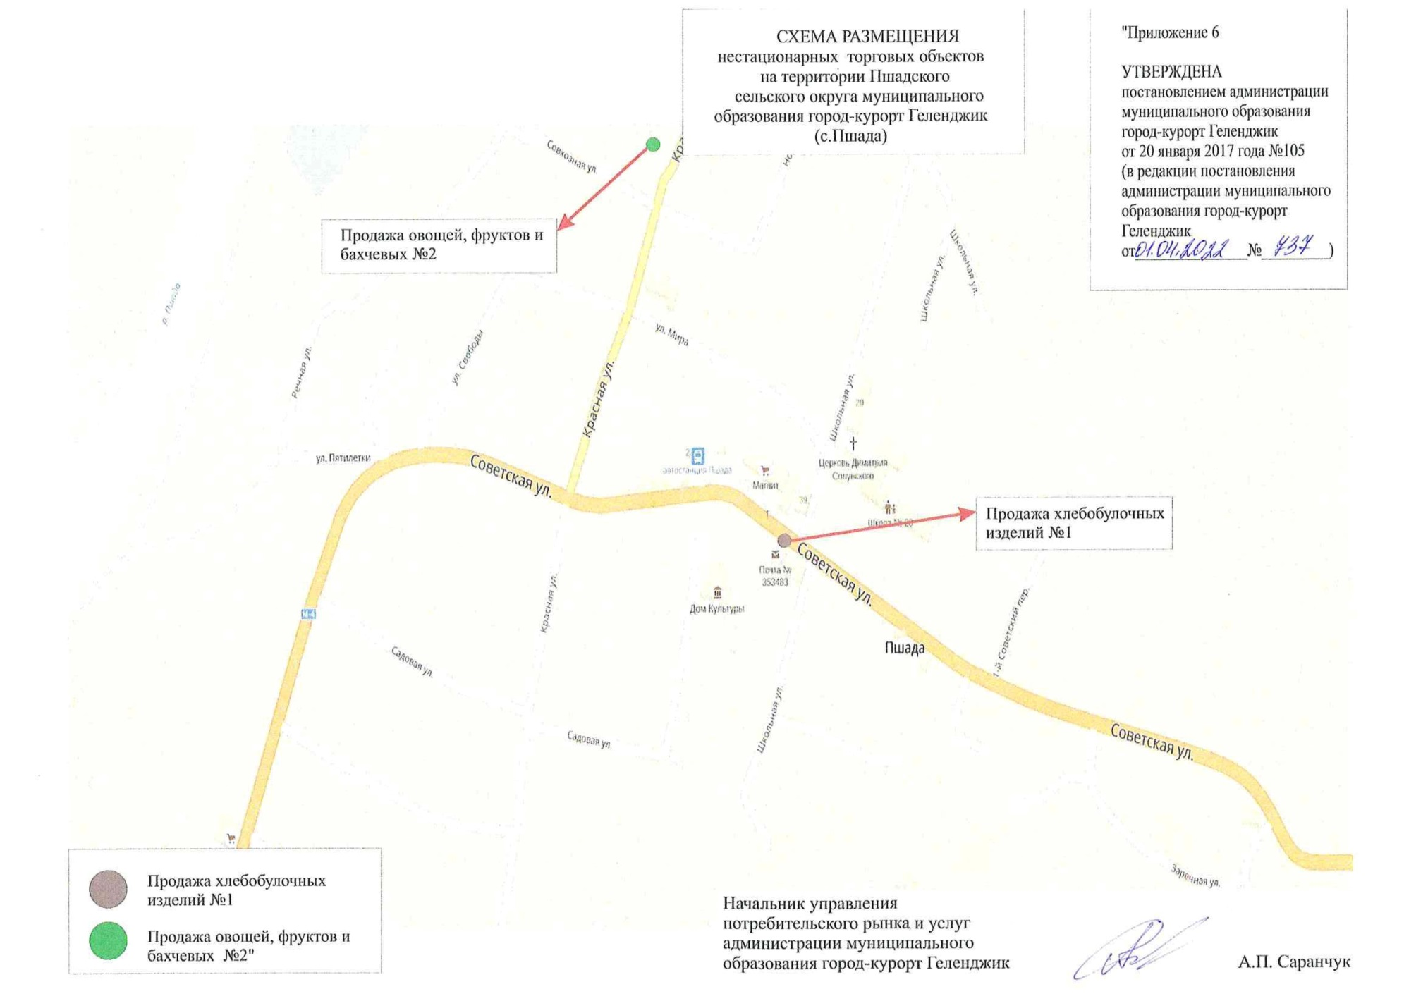
с.Пшада
1. Продажа хлебобулочных изделий
1.1 | с.Пшада, ул.Советская,  вблизи здания ФГУП  «Почта России»  (44.471352, 38.400008) | павильон  (конструкция  К-11) | да | 12/1 | продажа хлебобулочных изделий | постоянно | -
Итого 1 объект
2. Продажа овощей, фруктов и бахчевых
2.1 | с.Пшада, ул.Красная, вблизи детского сада «Золотой петушок»  (44.477298, 38.399403) | киоск  (конструкция К-6) | да | 6/1 | продажа сельскохозяйственной продукции (овощей, фруктов и бахчевых) | постоянно | место для реализации товара фермерами и товаропроизво-дителями
Итого 1 объект
Всего 2 объекта

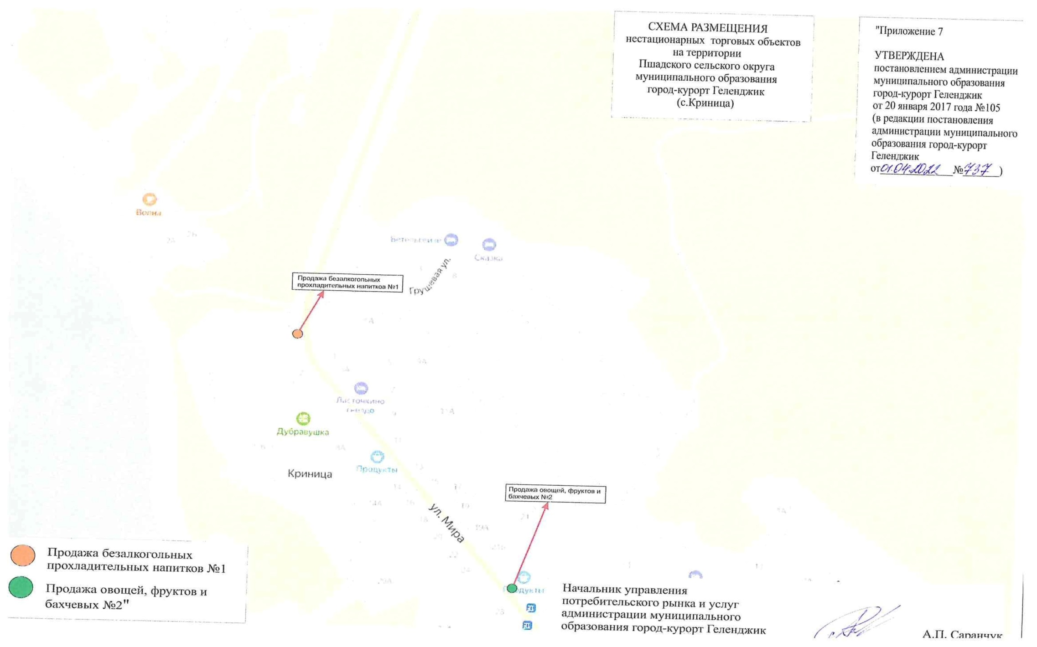
с.Криница
1. Продажа безалкогольных прохладительных напитков
1.1 | с.Криница, ул.Мира  (44.385049, 38.342506) |  | киоск (конструкция  К-7/1) |  | да | 4/1 | продажа  безалкогольных прохладительных  напитков | с июня по сентябрь | -
Итого: 1 объект
2. Продажа овощей, фруктов и бахчевых
2.1 | с.Криница, ул.Мира, вблизи дома №23а  (44.382541, 38.345755) | киоск (конструкция  К-6) |  | да |  | 8/1 | продажа овощей,  фруктов и бахчевых | с июня по сентябрь | -
Итого: 1 объект
Всего 2 объекта

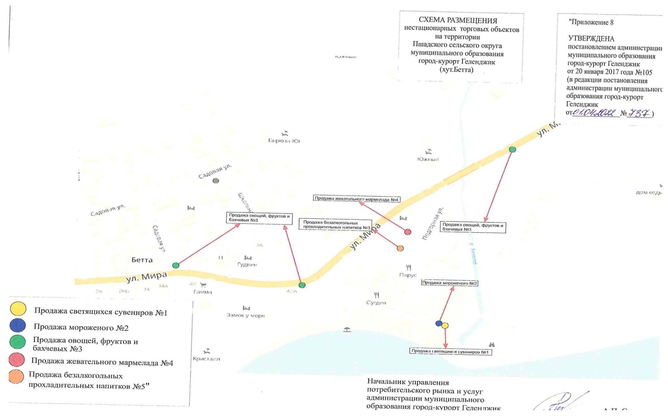
хут.Бетта
1. Продажа светящихся сувениров
1.1 | хут.Бетта, часть набережной  (44.371657, 38.396573) |  | киоск (конструкция  К-3) | да | 2/1 | продажа светящихся сувениров | с июня по сентябрь | -
Итого 1 объект
2. Продажа мороженого
2.1 |  | хут.Бетта, часть набережной  (44.371618, 38.396557) | киоск (конструкция  К-4) | да | 6/1 | продажа  мороженого | с июня по сентябрь | -
Итого 1 объект
3. Продажа овощей, фруктов и бахчевых
3.1 |  | хут.Бетта, ул.Мира вблизи дома №42а  (44.372243, 38.393752) | киоск (конструкция  К-6) | да | 8/1 | продажа овощей, фруктов и бахчевых | с июня по сентябрь | -
3.2 |  | хут.Бетта, угол ул.Мира - ул.Садовой  (44.372436, 38.391396) | киоск (конструкция  К-6) | да | 8/1 | продажа овощей, фруктов и бахчевых | с июня по сентябрь | -
3.3 |  | хут.Бетта, ул.Мира, вблизи спортивной площадки  (44.374620, 38.397537) | киоск (конструкция  К-6) | да | 8/1 | продажа овощей, фруктов и бахчевых | с июня по сентябрь | -
Итого 3 объекта
4.Продажа жевательного мармелада
4.1 |  | хут.Бетта, ул.Подгорная, вблизи дома №5 (44.373105, 38.395766) | киоск (конструкция  К-5) | да | 10/1 | продажа жевательного мармелада | с июня по сентябрь | -
Итого 1 объект
5. Продажа безалкогольных прохладительных напитков
5.1 |  | хут.Бетта, ул.Подгорная, вблизи дома №5  (44.372807, 38.395598) | киоск (конструкция  К-7/1) | да | 4/1 | продажа  безалкогольных прохладительных  напитков | с июня по сентябрь | -
Итого 1 объект
Всего 7 объектов
*С использованием географических координат.
**Круглогодично, в зависимости от отдельных специализаций нестационарных торговых объектов, установленных постановлением администрации муниципального образования город-курорт Геленджик от 11 декабря 2020 года №2632 «О размещении нестационарных торговых объектов, нестационарных объектов по оказанию услуг на земельных участках, в зданиях, строениях, сооружениях, находящихся в муниципальной собственности либо государственная собственность на которые не разграничена, расположенных на территории муниципального образования город-курорт Геленджик».

Начальник управления потребительского
рынка и услуг администрации муниципального
образования город-курорт Геленджик А.П. Саранчук

